Приложение № 1 к запросу
о предоставлении коммерческих предложений

ТЕХНИЧЕСКОЕ ЗАДАНИЕ
на поставку комплектующих для линии розлива препаратов
для нужд ФГАНУ «ФНЦИРИП им. М.П. Чумакова РАН»
(Институт полиомиелита)
1.1. Настоящее техническое задание определяет перечень, количество и порядок поставки
комплектующих для линии розлива препаратов (далее – Товар) для нужд ФГАНУ «ФНЦИРИП им. М.П. Чумакова РАН» (Институт полиомиелита) (далее – Заказчик), а также требования к качеству поставляемого Товара. Комплектующие поставляются для линий мойки и розлива:
- Автоматическая машина мойки, тип RRU 3085, BOSCH инв.№ 10124000034;
- Ампульная машина розлива/запайки «Bosch». Мод. ALF 4040 инв.№ 00-009671;
- Ампульная машина розлива/запайки «Bosch». Мод. ALК 2020 инв.№ 00-010724;
- Машина мойки флаконов «Bosch» Модель RRU-2053 инв.№ 00-012016;
- Машина розлива ALF 4060 инв.№ 00-012102;
- Машина розлива ALF 4060 инв. № 10124000003;
- Машина розлива во флаконы «Bosch» MLF 5088 инв.№ 10124000076;
- Машина ультразвуковой мойки ампул тип RRU 2053 инв.№ 10124000036.

1.2. Поставка Товара включает в себя:
1.2.1. приобретение/изготовление Товара. Товар должен быть новым, ранее не использованным. Дата изготовления не ранее 2023 года;
1.2.2. доставку (перевозку) Товара в адрес Заказчика;
1.2.3. погрузочно-разгрузочные работы;
1.2.4. тару, упаковку Товара;
1.2.5. расходы по страхованию, налоги, пошлины, сборы и иные затраты, связанные с
поставкой, изготовлением, приобретением Поставщиком Товара;
1.2.6. исполнение гарантийных обязательств.
1.3. Адрес доставки Товара: 108819, г. Москва, поселение Московский, поселок Института полиомиелита, домовладение 8, корпус 1, ФГАНУ «ФНЦИРИП им. М.П. Чумакова РАН» (Институт полиомиелита).
1.4. Срок поставки Товара: Товар поставляется в срок не более 182 (Ста восьмидесяти двух) календарных дней со дня, следующего за днем заключения Договора. Возможна поставка партиями.
1.5. В стоимость Товара включены все расходы Поставщика, в том числе:
изготовление/приобретение Товара; доставка до производственных помещений Заказчика; погрузочно-разгрузочные работы; расходы по страхованию, уплату таможенных пошлин, налоги, пошлины, сборы, другие обязательные платежи и иные затраты, связанные с поставкой, изготовлением, приобретением Поставщиком Товара.
2. Требования к Товару:
2.1. Описание и технические характеристики Товара* представлены в Таблице № 1
настоящего Технического задания.
Таблица № 1
№ п/п | Наименование поставляемого Товара, модель, каталожный номер, артикул, Товарный знак, Производитель, страна происхождения | Наименование, основные характеристики поставляемого Товара, в случае поставки запасных частей и комплектующих указывается для какого оборудования (модель, серийный номер, производитель, страна происхождения и т.п.) | Кол-во
1. | Насос-дозатор Bosch 8-109-289-799 (2-10 ml) | Для линий розлива препаратов: Машина розлива во флаконы «Bosch» MLF 5088 инв.№ 10124000076, Машина розлива ALF 4060 инв. № 10124000003, Машина розлива ALF 4060 инв.№ 00-012102, Ампульная машина розлива/запайки «Bosch». Мод. ALF 4040 инв.№ 00-009671. Чертеж № 1. | 120 шт.
2. | Насос-дозатор Bosch 8-109-027-437 (0,1-0,5 ml) | Для линий розлива препаратов: Ампульная машина розлива/запайки «Bosch». Мод. ALF 4040 инв.№ 00-009671, Ампульная машина розлива/запайки «Bosch». Мод. ALК 2020 инв.№ 00-010724. Чертеж № 2. | 50 шт.
3. | Насос-дозатор Bosch 8-109-297-099 (1-5 ml) | Для линий розлива препаратов: Машина розлива во флаконы «Bosch» MLF 5088 инв.№ 10124000076, Ампульная машина розлива/запайки «Bosch». Мод. ALК 2020 инв.№ 00-010724. Чертеж № 3 | 30 шт.
4. | Насос-дозатор Bosch 8-109-314-018 (0,3-1,5 ml) | Для линий розлива препаратов: Машина розлива ALF 4060 инв.№ 00-012102, Ампульная машина розлива/запайки «Bosch». Мод. ALF 4040 инв.№ 00-009671, Ампульная машина розлива/запайки «Bosch». Мод. ALК 2020 инв.№ 00-010724. Чертеж № 4. | 205 шт.
5. | Игла Bosch 8-109-450-376 | Для линий розлива препаратов: Ампульная машина розлива/запайки «Bosch». Мод. ALF 4040 инв.№ 00-009671, Ампульная машина розлива/запайки «Bosch». Мод. ALК 2020 инв.№ 00-010724, Машина розлива ALF 4060 инв.№ 00-012102, Машина розлива ALF 4060 инв. № 10124000003, Машина розлива во флаконы «Bosch» MLF 5088 инв.№ 10124000076. Чертеж № 5 | 85 шт.
6. | Игла Bosch 8-113-014-616 | Для линий розлива препаратов: Ампульная машина розлива/запайки «Bosch». Мод. ALF 4040 инв.№ 00-009671, Ампульная машина розлива/запайки «Bosch». Мод. ALК 2020 инв.№ 00-010724, Машина розлива ALF 4060 инв.№ 00-012102, Машина розлива ALF 4060 инв. № 10124000003, Машина розлива во флаконы «Bosch» MLF 5088 инв.№ 10124000076. Чертеж № 6 | 85 шт.
7. | Игла Bosch 8-113-150-658 | Для линий розлива препаратов: Ампульная машина розлива/запайки «Bosch». Мод. ALF 4040 инв.№ 00-009671, Ампульная машина розлива/запайки «Bosch». Мод. ALК 2020 инв.№ 00-010724, Машина розлива ALF 4060 инв.№ 00-012102, Машина розлива ALF 4060 инв. № 10124000003, Машина розлива во флаконы «Bosch» MLF 5088 инв.№ 10124000076. Чертеж № 7 | 100 шт.
8. | Игла Bosch 8-109-424-042 | Для линий розлива препаратов: Ампульная машина розлива/запайки «Bosch». Мод. ALF 4040 инв.№ 00-009671, Ампульная машина розлива/запайки «Bosch». Мод. ALК 2020 инв.№ 00-010724, Машина розлива ALF 4060 инв.№ 00-012102, Машина розлива ALF 4060 инв. № 10124000003, Машина розлива во флаконы «Bosch» MLF 5088 инв.№ 10124000076. Чертеж № 8 | 100 шт.
9. | Игла Bosch 8-109-439-778 | Для линий розлива препаратов: Ампульная машина розлива/запайки «Bosch». Мод. ALF 4040 инв.№ 00-009671, Ампульная машина розлива/запайки «Bosch». Мод. ALК 2020 инв.№ 00-010724, Машина розлива ALF 4060 инв.№ 00-012102, Машина розлива ALF 4060 инв. № 10124000003, Машина розлива во флаконы «Bosch» MLF 5088 инв.№ 10124000076. Чертеж № 9 | 100 шт.
10. | Игла Bosch 8-109-439-777 | Для линий розлива препаратов: Ампульная машина розлива/запайки «Bosch». Мод. ALF 4040 инв.№ 00-009671, Ампульная машина розлива/запайки «Bosch». Мод. ALК 2020 инв.№ 00-010724, Машина розлива ALF 4060 инв.№ 00-012102, Машина розлива ALF 4060 инв. № 10124000003, Машина розлива во флаконы «Bosch» MLF 5088 инв.№ 10124000076. Чертеж № 10. | 100 шт.
11. | Игла Bosch 8-109-450-339 | Для линий розлива препаратов: Ампульная машина розлива/запайки «Bosch». Мод. ALF 4040 инв.№ 00-009671, Ампульная машина розлива/запайки «Bosch». Мод. ALК 2020 инв.№ 00-010724, Машина розлива ALF 4060 инв.№ 00-012102, Машина розлива ALF 4060 инв. № 10124000003, Машина розлива во флаконы «Bosch» MLF 5088 инв.№ 10124000076. Чертеж № 11. | 100 шт.
12. | Игла Bosch 8-109-394-769 | Для линий розлива препаратов: Ампульная машина розлива/запайки «Bosch». Мод. ALF 4040 инв.№ 00-009671, Ампульная машина розлива/запайки «Bosch». Мод. ALК 2020 инв.№ 00-010724, Машина розлива ALF 4060 инв.№ 00-012102, Машина розлива ALF 4060 инв. № 10124000003, Машина розлива во флаконы «Bosch» MLF 5088 инв.№ 10124000076. Чертеж № 12. | 85 шт.
13. | Игла Bosch 8-109-001-197 | Для линий розлива препаратов: Ампульная машина розлива/запайки «Bosch». Мод. ALF 4040 инв.№ 00-009671, Ампульная машина розлива/запайки «Bosch». Мод. ALК 2020 инв.№ 00-010724, Машина розлива ALF 4060 инв.№ 00-012102, Машина розлива ALF 4060 инв. № 10124000003, Машина розлива во флаконы «Bosch» MLF 5088 инв.№ 10124000076. Чертеж № 13. | 100 шт.
14. | Игла Bosch 8-109-001-198 | Для линий розлива препаратов: Ампульная машина розлива/запайки «Bosch». Мод. ALF 4040 инв.№ 00-009671, Ампульная машина розлива/запайки «Bosch». Мод. ALК 2020 инв.№ 00-010724, Машина розлива ALF 4060 инв.№ 00-012102, Машина розлива ALF 4060 инв. № 10124000003, Машина розлива во флаконы «Bosch» MLF 5088 инв.№ 10124000076. Чертеж № 14. | 85 шт.
15. | Игла Bosch 8-109-464-289 | Для линий розлива препаратов: Ампульная машина розлива/запайки «Bosch». Мод. ALF 4040 инв.№ 00-009671, Ампульная машина розлива/запайки «Bosch». Мод. ALК 2020 инв.№ 00-010724, Машина розлива ALF 4060 инв.№ 00-012102, Машина розлива ALF 4060 инв. № 10124000003, Машина розлива во флаконы «Bosch» MLF 5088 инв.№ 10124000076. Чертеж № 15. | 70 шт.
16. | Игла Bosch 8-109-001-199 | Для линий розлива препаратов: Ампульная машина розлива/запайки «Bosch». Мод. ALF 4040 инв.№ 00-009671, Ампульная машина розлива/запайки «Bosch». Мод. ALК 2020 инв.№ 00-010724, Машина розлива ALF 4060 инв.№ 00-012102, Машина розлива ALF 4060 инв. № 10124000003, Машина розлива во флаконы «Bosch» MLF 5088 инв.№ 10124000076. Чертеж № 16. | 100 шт.
17. | Игла Bosch 8-109-371-261 | Для линий розлива препаратов: Ампульная машина розлива/запайки «Bosch». Мод. ALF 4040 инв.№ 00-009671, Ампульная машина розлива/запайки «Bosch». Мод. ALК 2020 инв.№ 00-010724, Машина розлива ALF 4060 инв.№ 00-012102, Машина розлива ALF 4060 инв. № 10124000003, Машина розлива во флаконы «Bosch» MLF 5088 инв.№ 10124000076. Чертеж № 17. | 85 шт.
18. | Игла Bosch 8-109-403-062 | Для машин мойки: Автоматическая машина мойки, тип RRU 3085, BOSCH инв.№ 10124000034, Машина мойки флаконов «Bosch» Модель RRU-2053 инв.№ 00-012016, Машина ультразвуковой мойки ампул тип RRU 2053 инв.№ 10124000036. Чертеж № 18. | 140 шт.
19. | Игла Bosch 8-109-457-421 | Для машин мойки: Автоматическая машина мойки, тип RRU 3085, BOSCH инв.№ 10124000034, Машина мойки флаконов «Bosch» Модель RRU-2053 инв.№ 00-012016, Машина ультразвуковой мойки ампул тип RRU 2053 инв.№ 10124000036. Чертеж № 19. | 140 шт.
* Ссылка на каталожный номер не является требованием Торговому знаку и предоставлена для более точного и четкого описания предмета закупки. Возможна поставка Товара эквивалентного указанному при условии полной совместимости с производственным оборудованием Заказчика.
Чертеж №1.
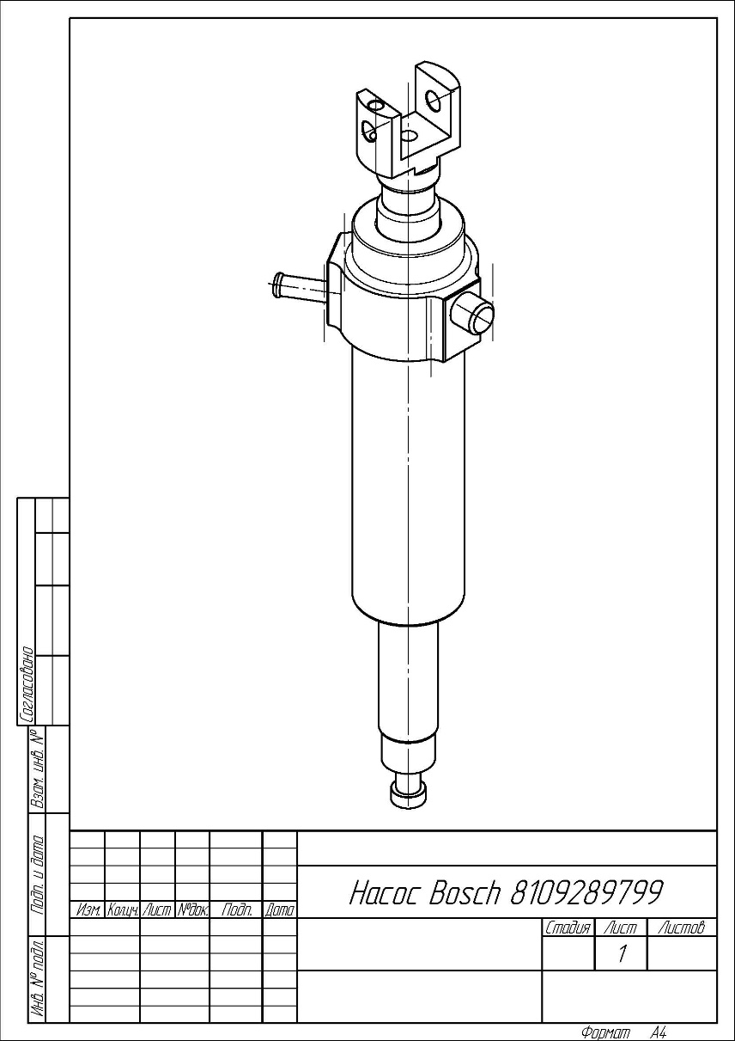
Чертеж № 1 (продолжение)
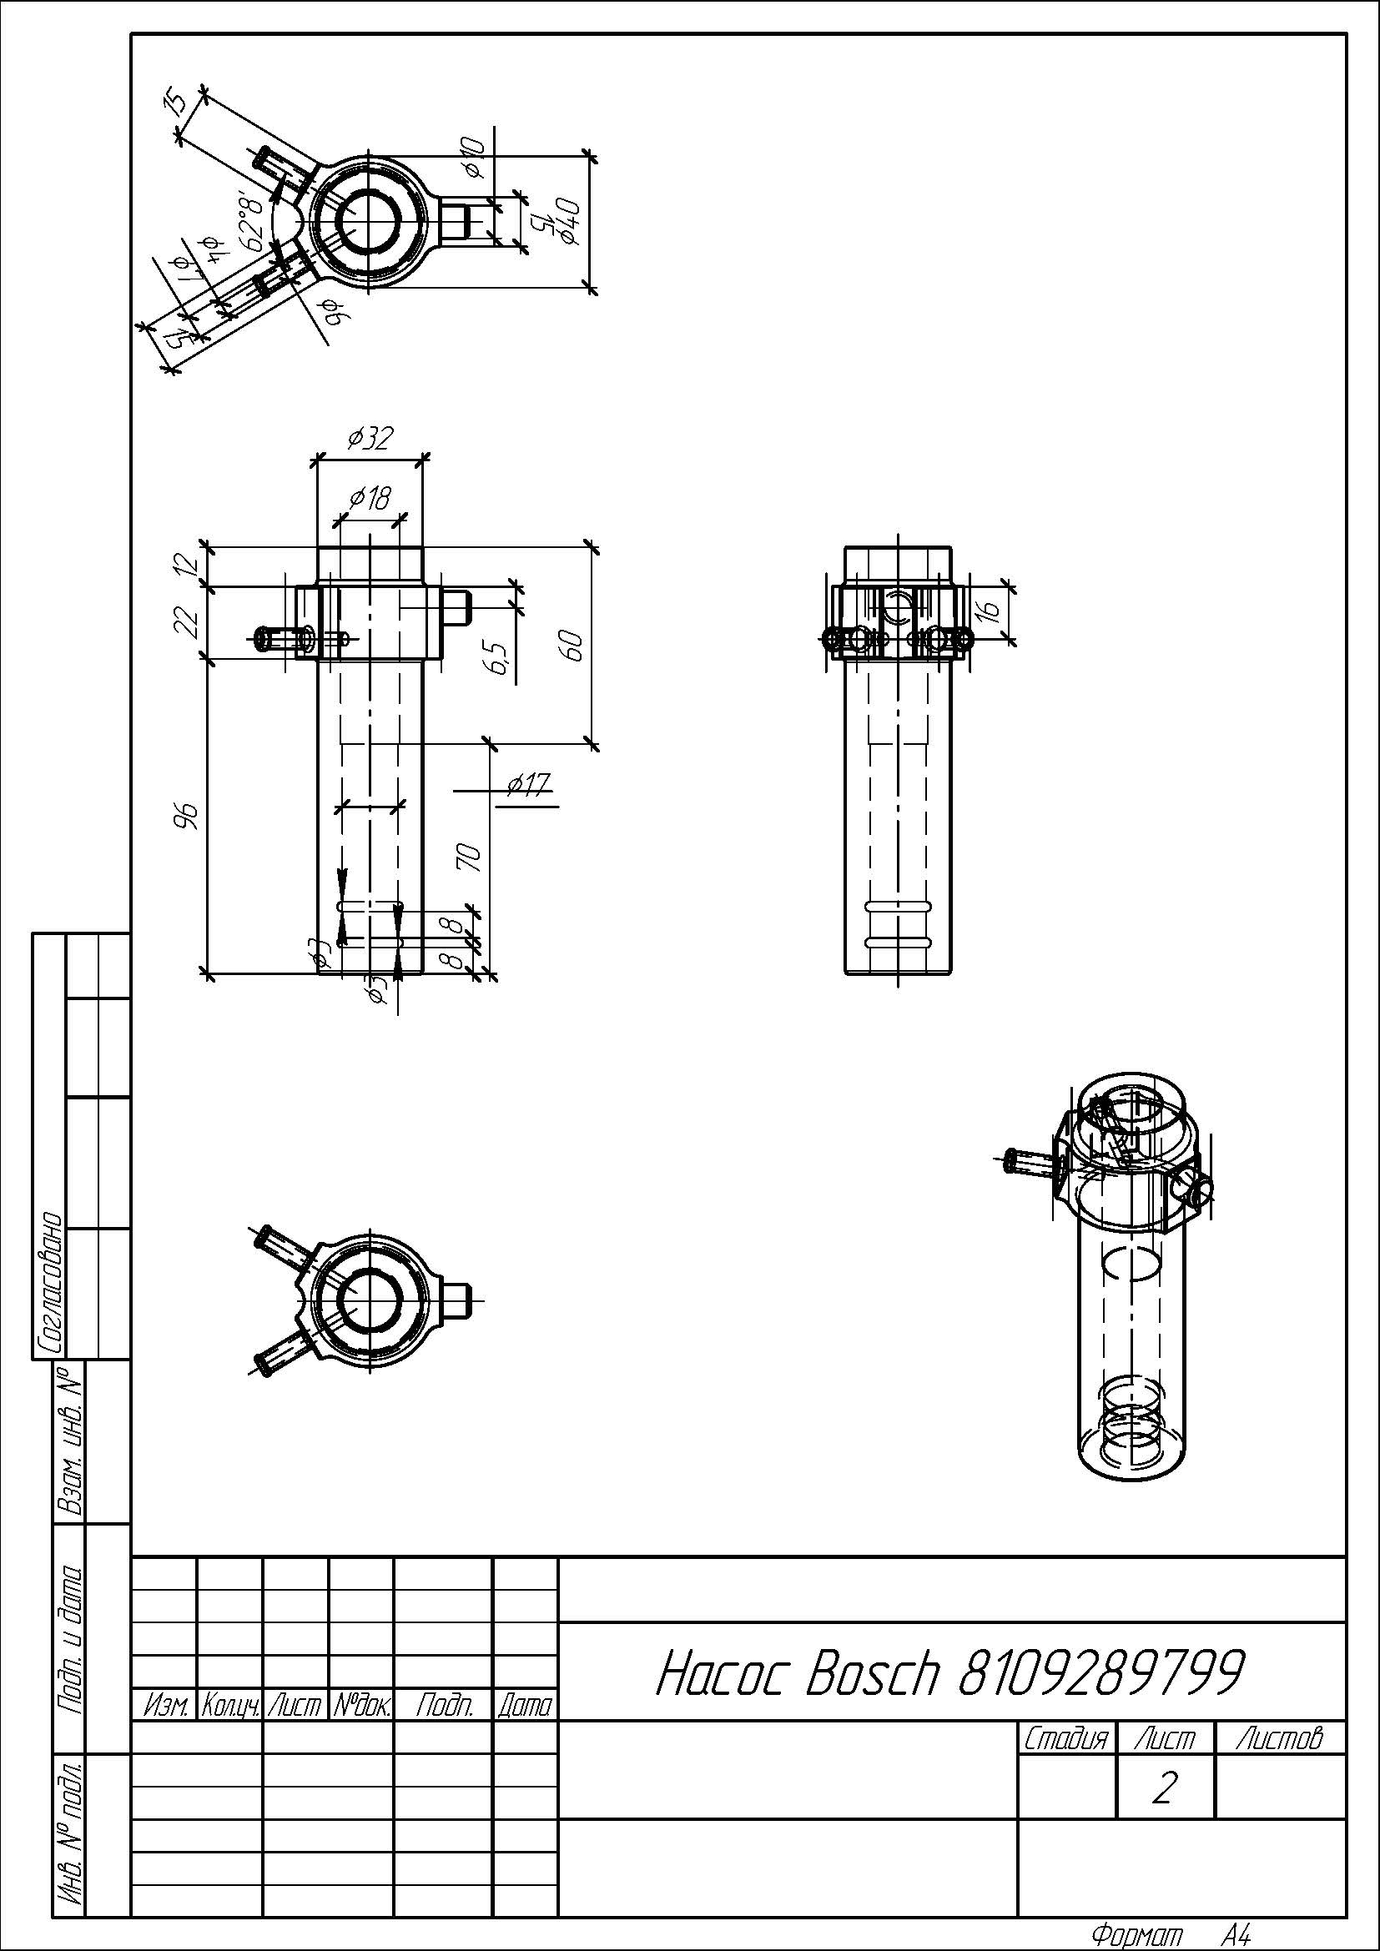

Чертеж №1 (продолжение).
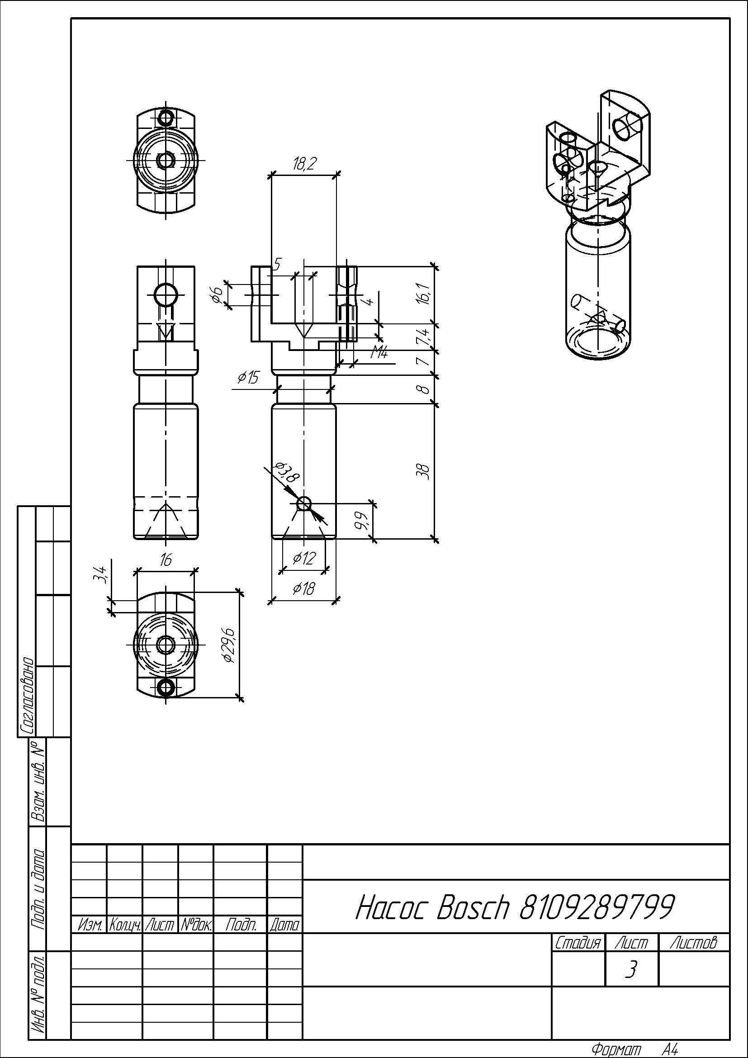

Чертеж № 1 (продолжение).
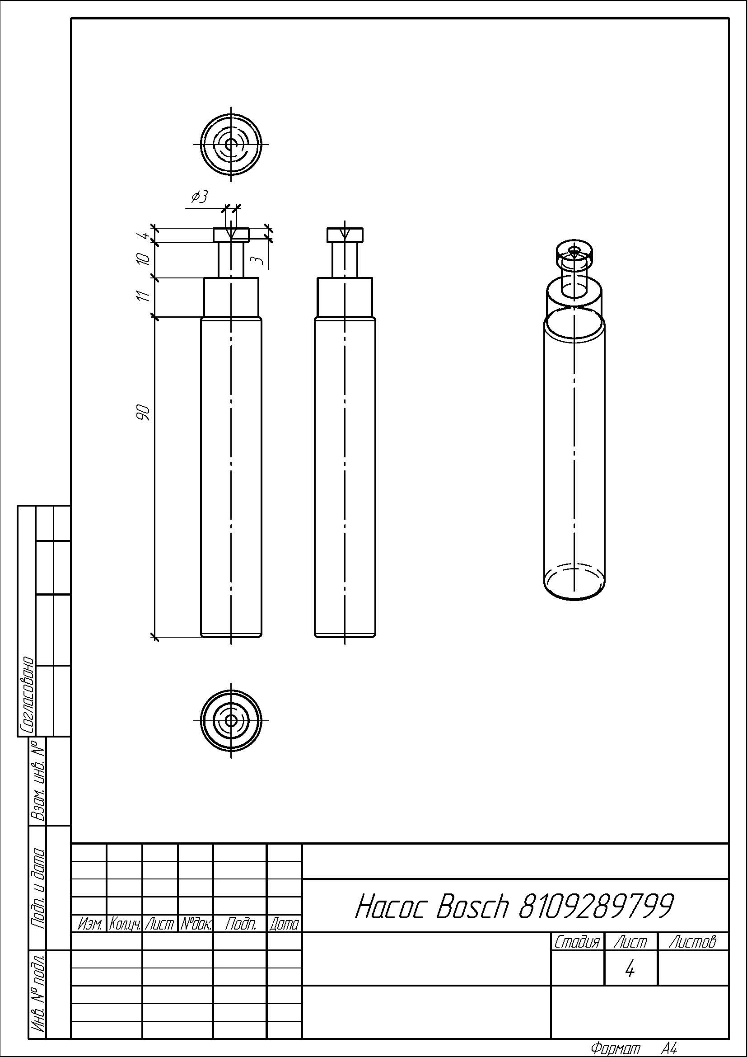

Чертеж №2.
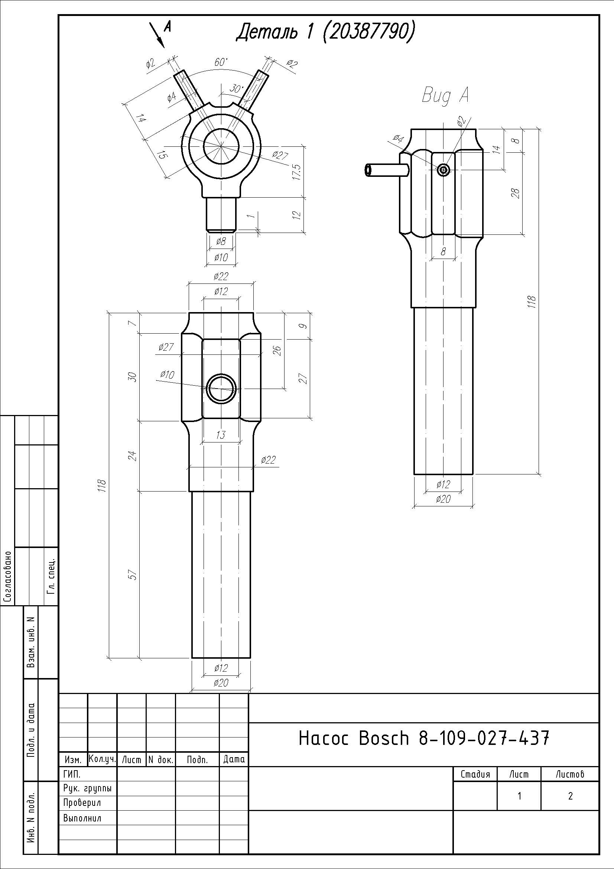

Чертеж № 2 (продолжение).
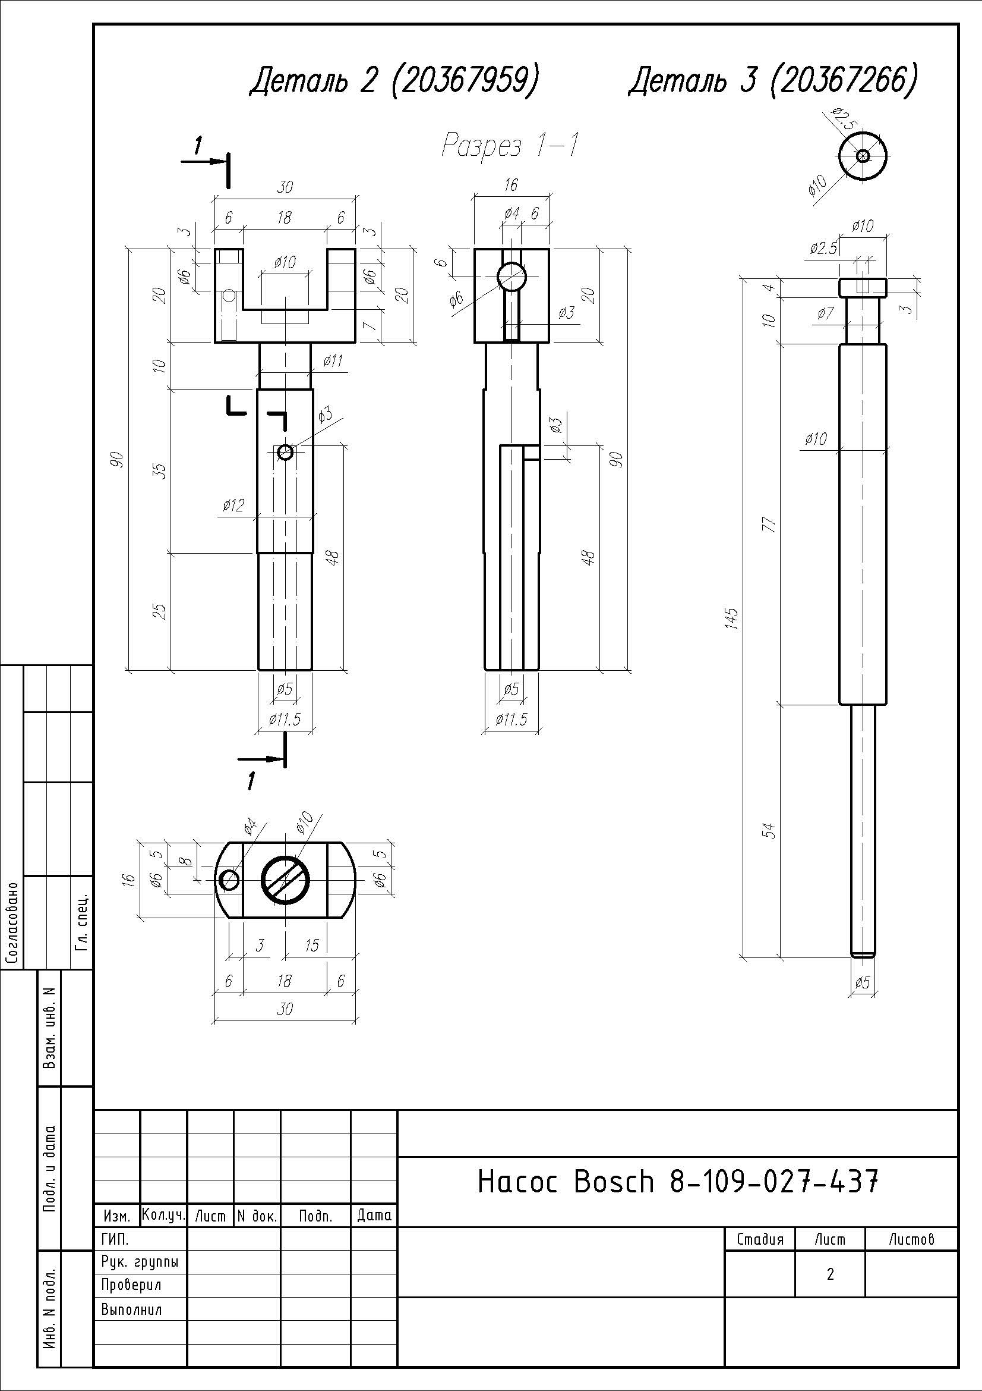

Чертеж № 3.
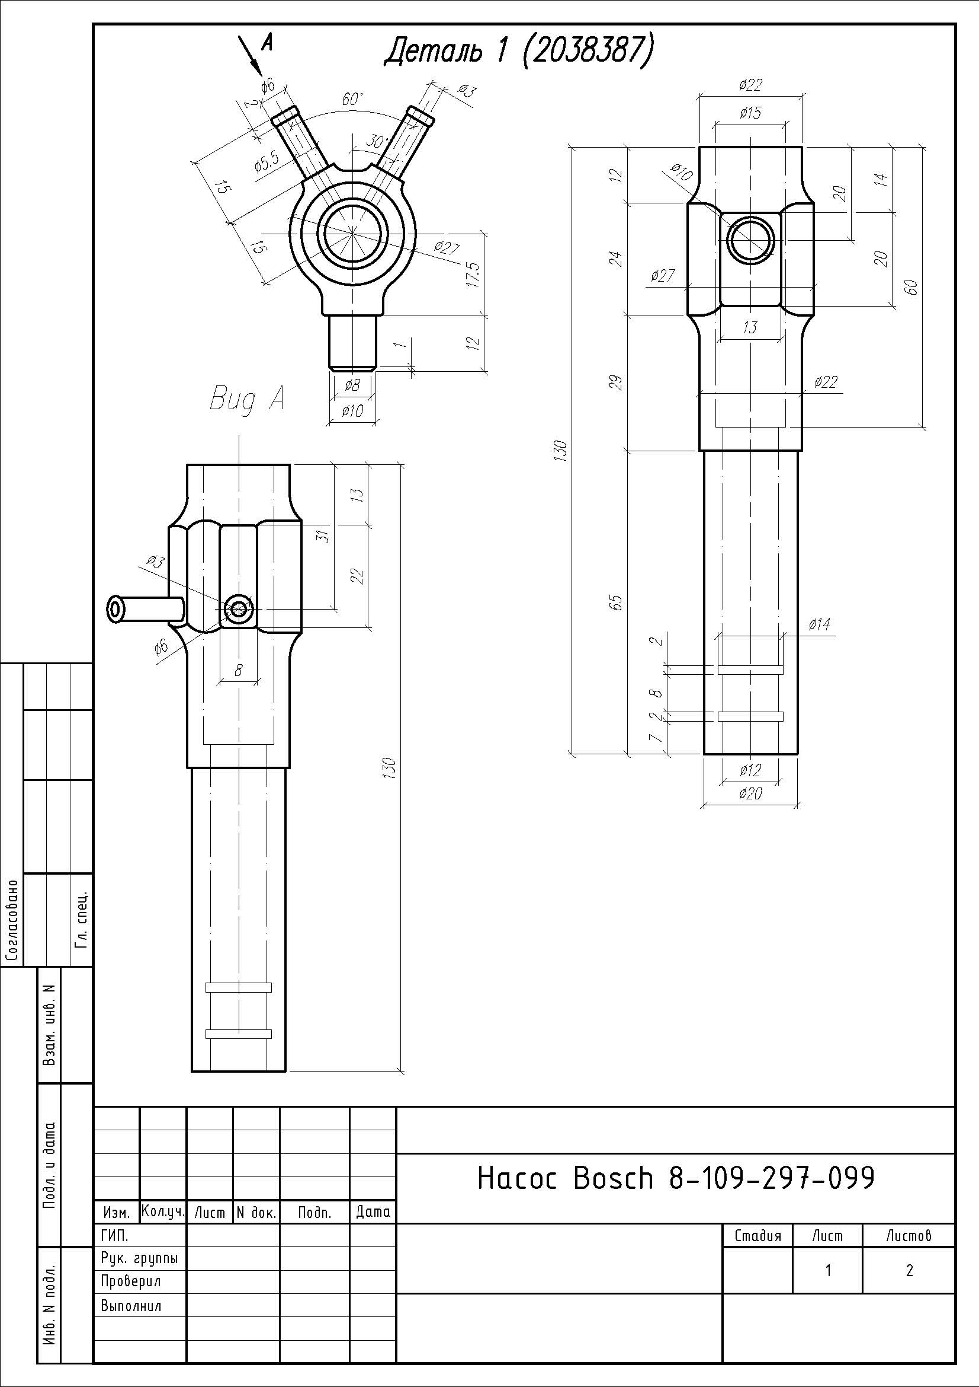

Чертеж № 3 (продолжение).
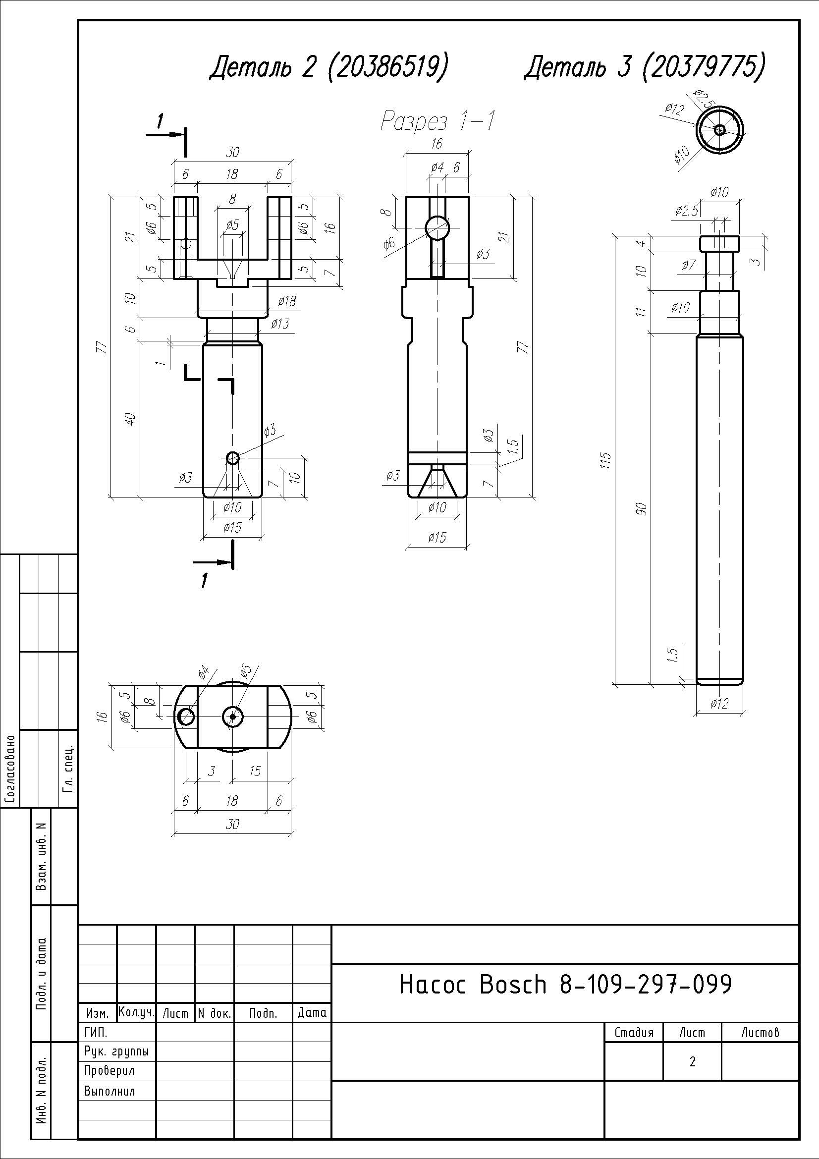

Чертеж № 4.
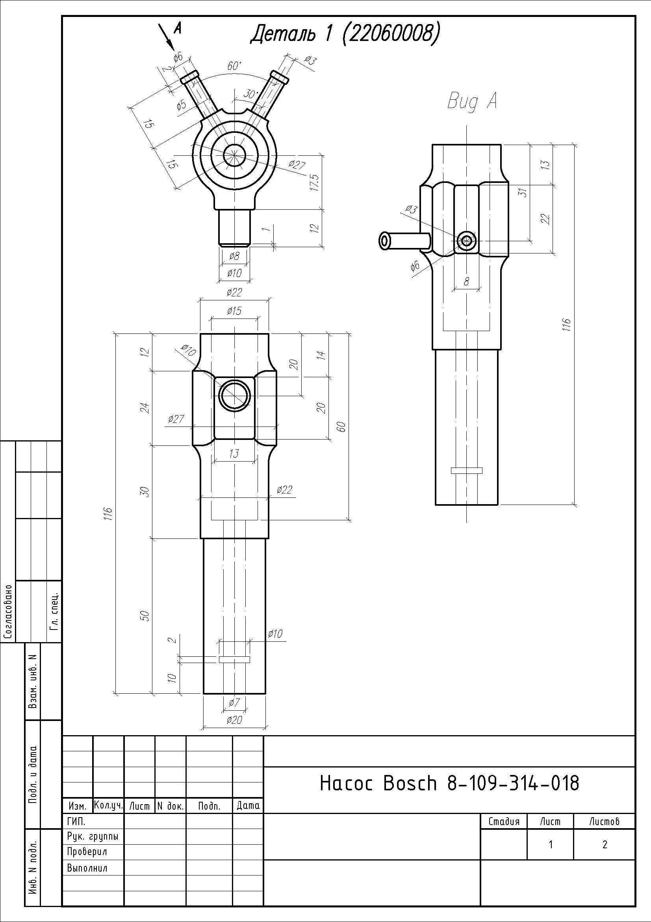

Чертеж №4 (продолжение).
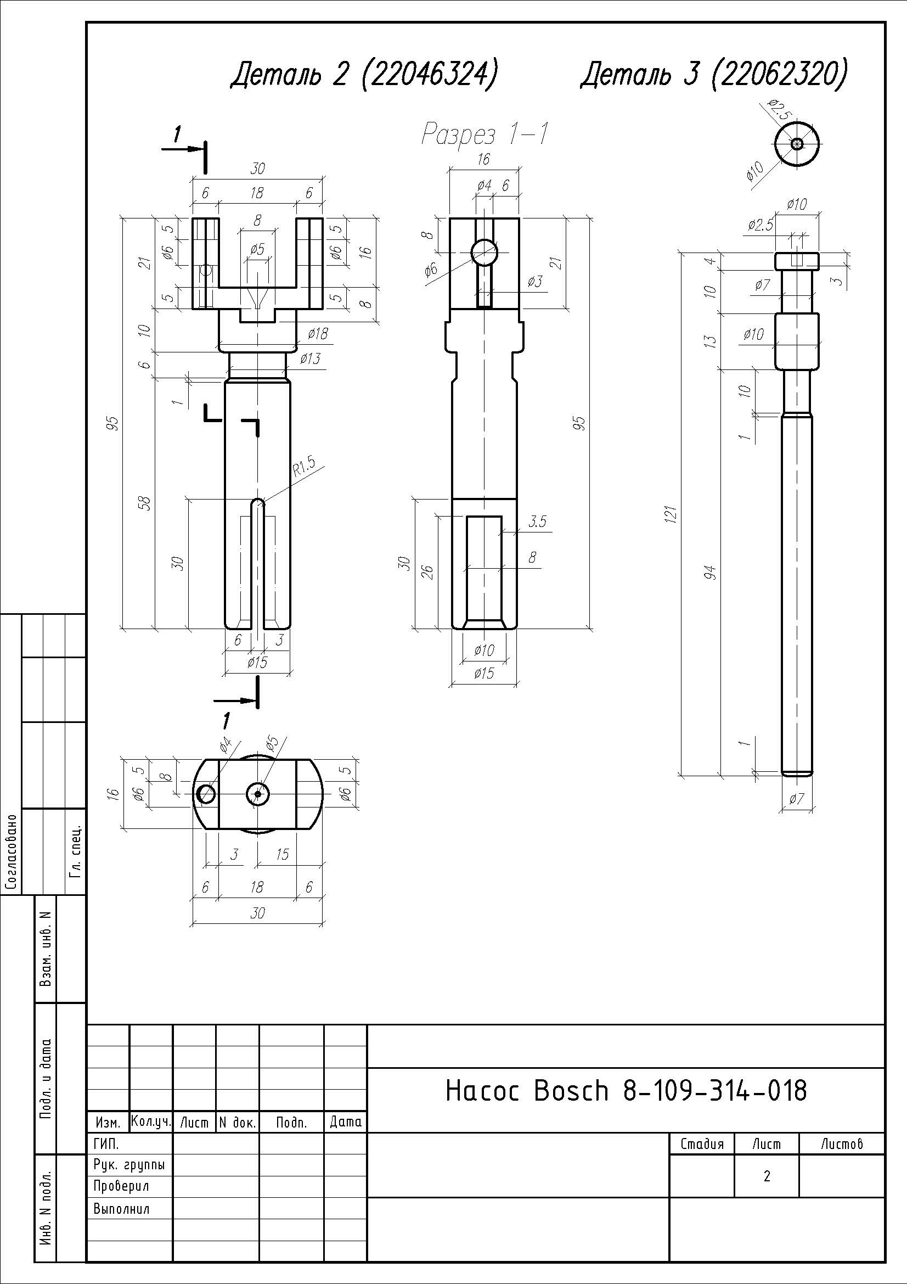

Чертеж №5.
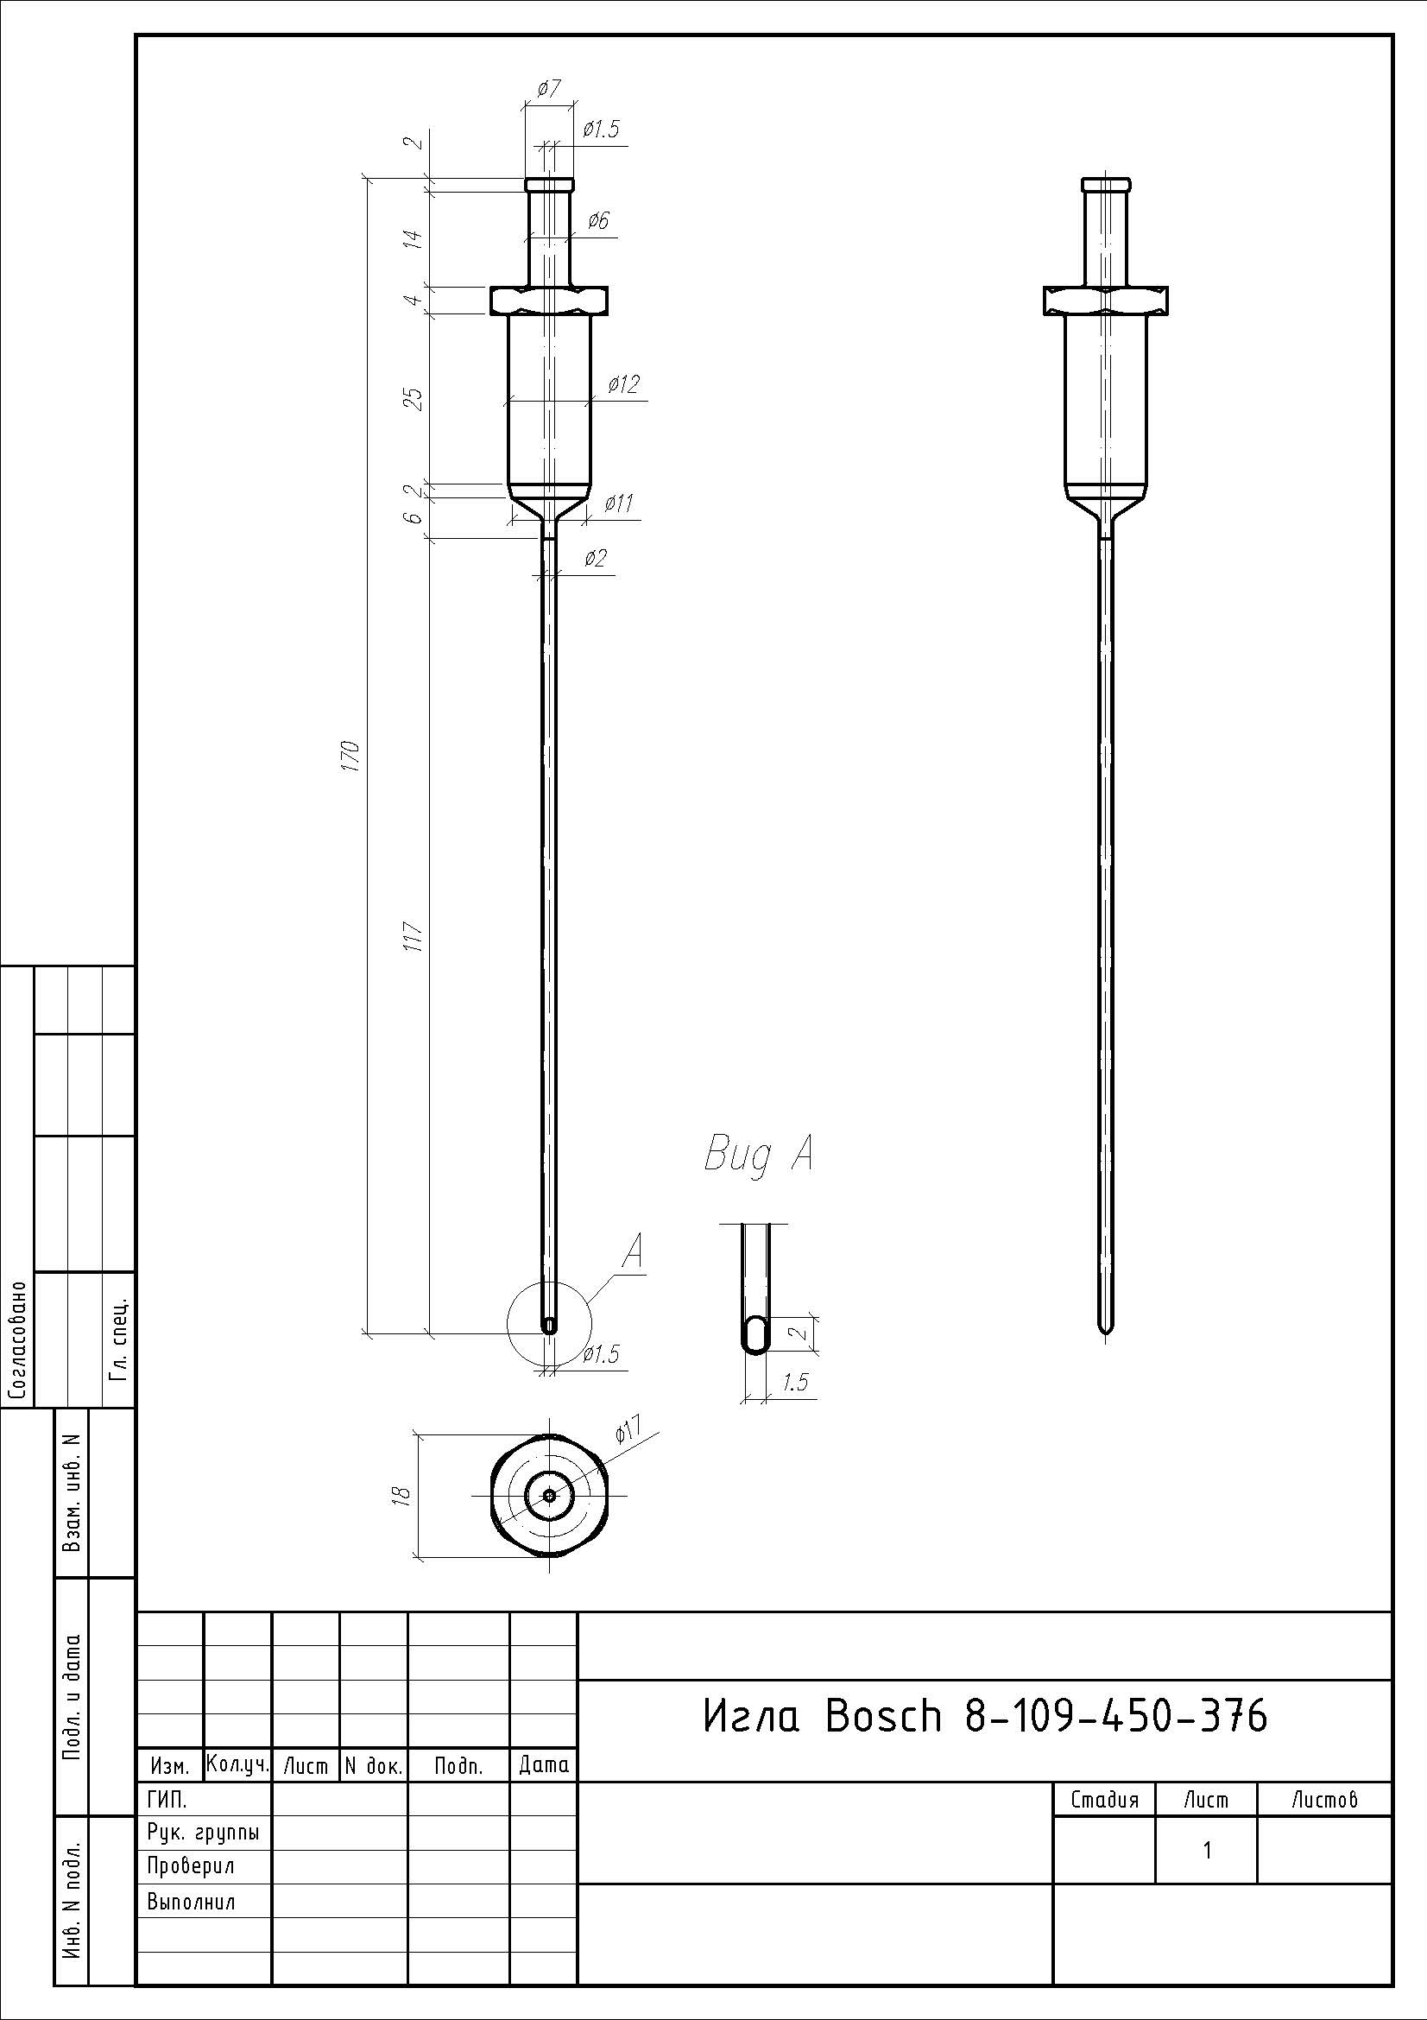

Чертеж №6.
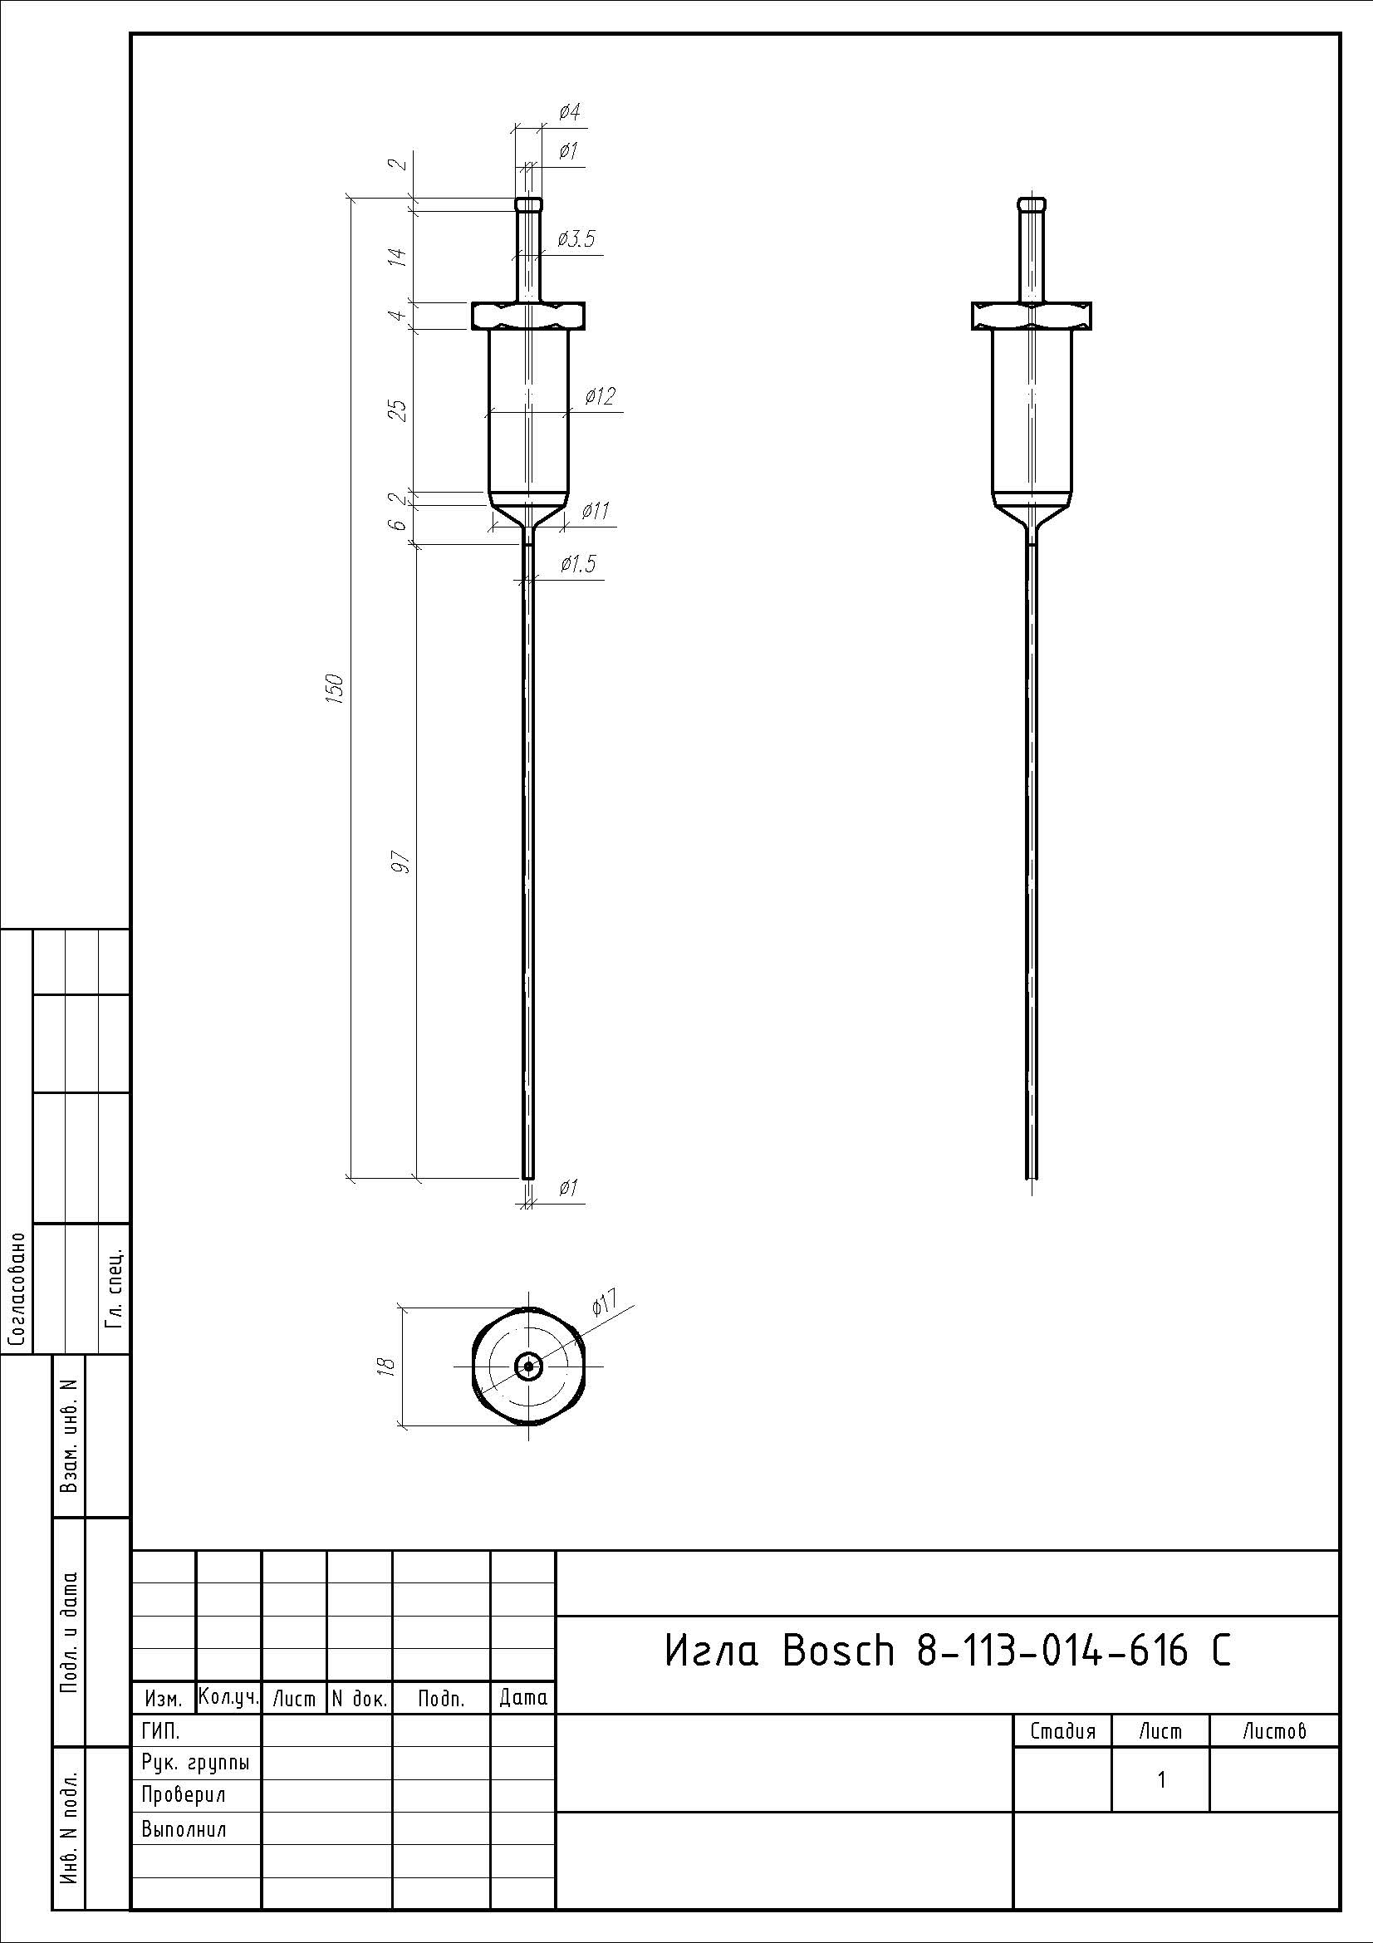

Чертеж № 7.
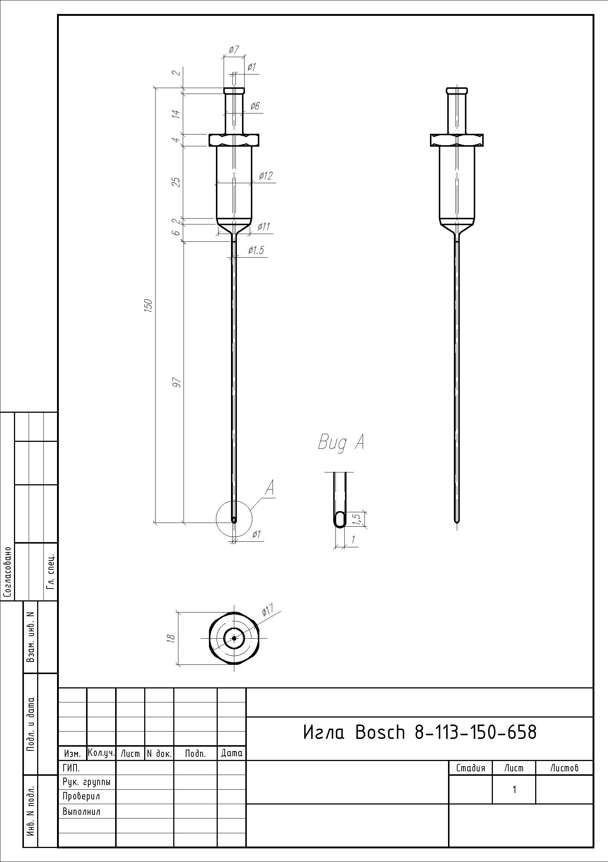

Чертеж № 8.
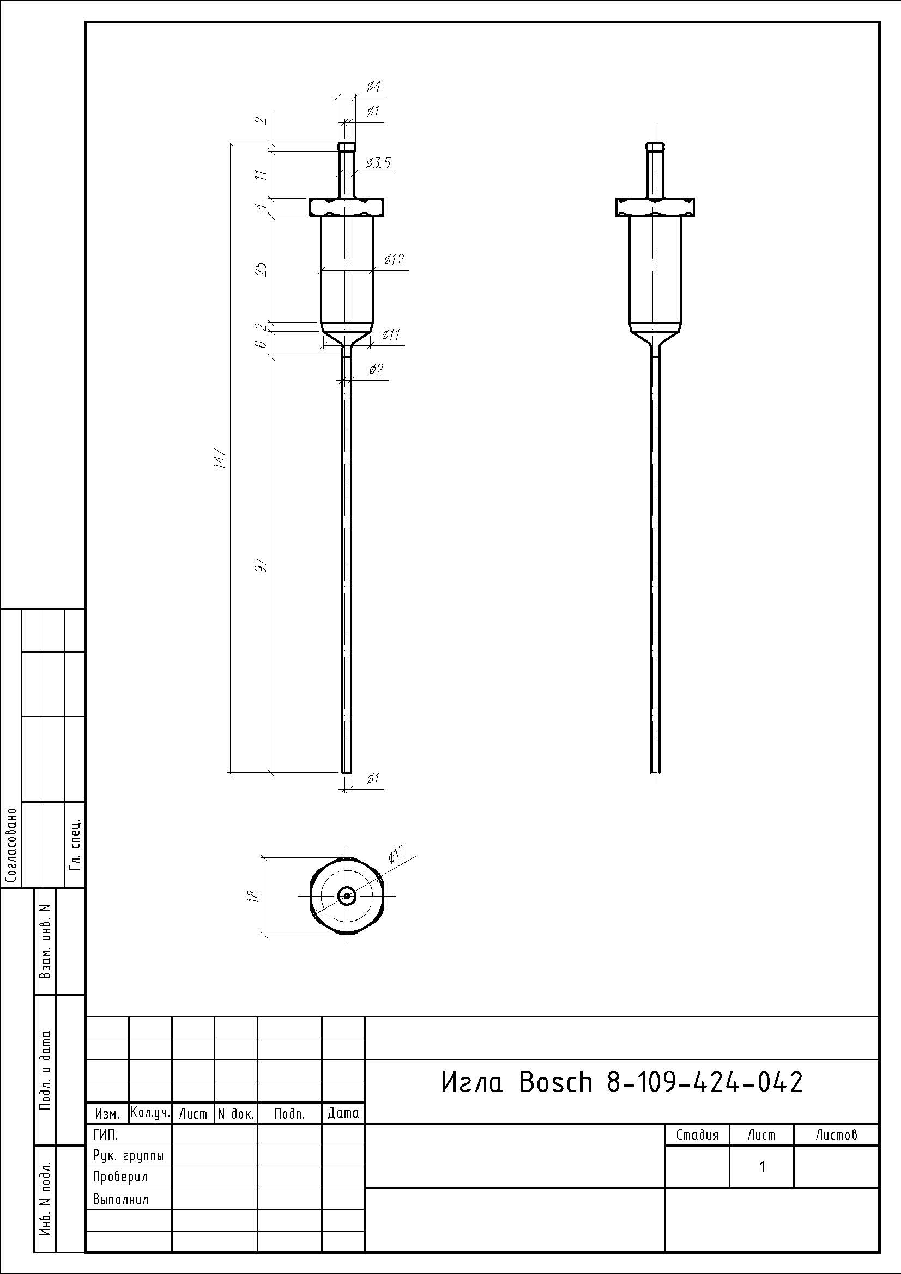

Чертеж № 9.
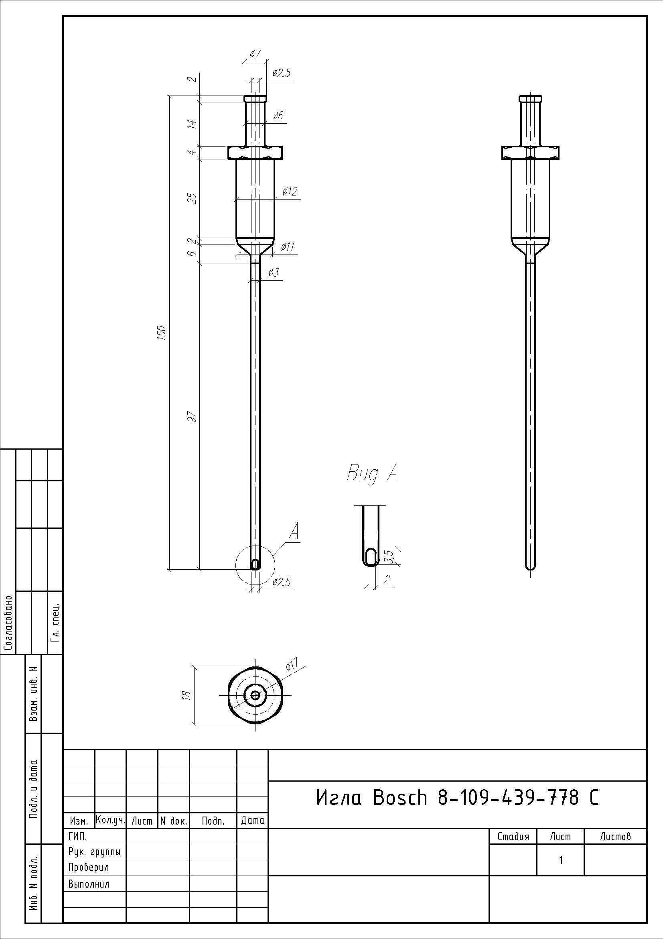

Чертеж № 10.
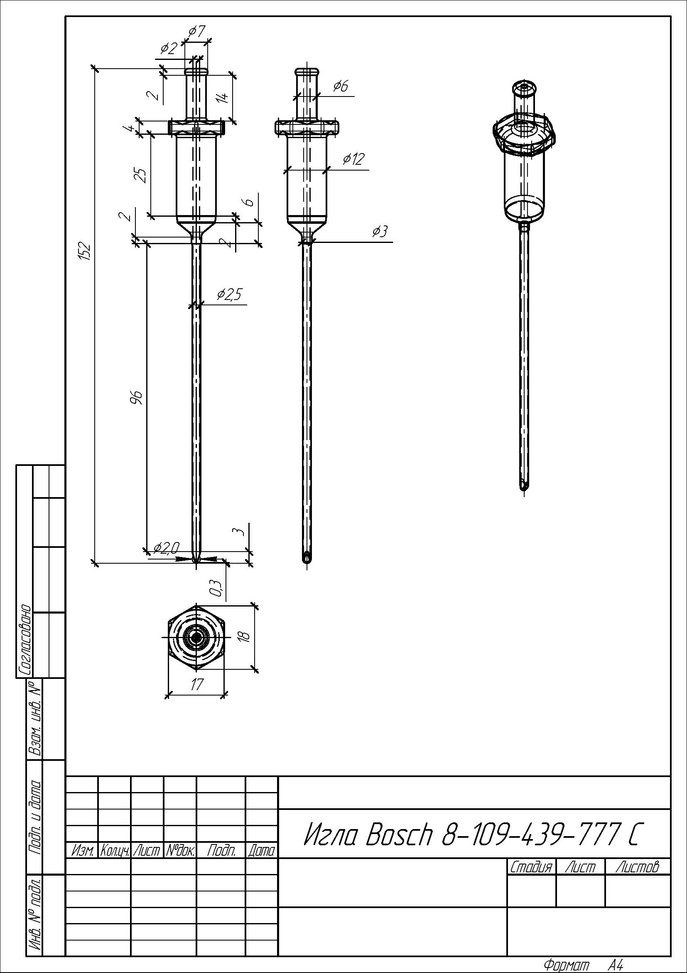

Чертеж № 11.
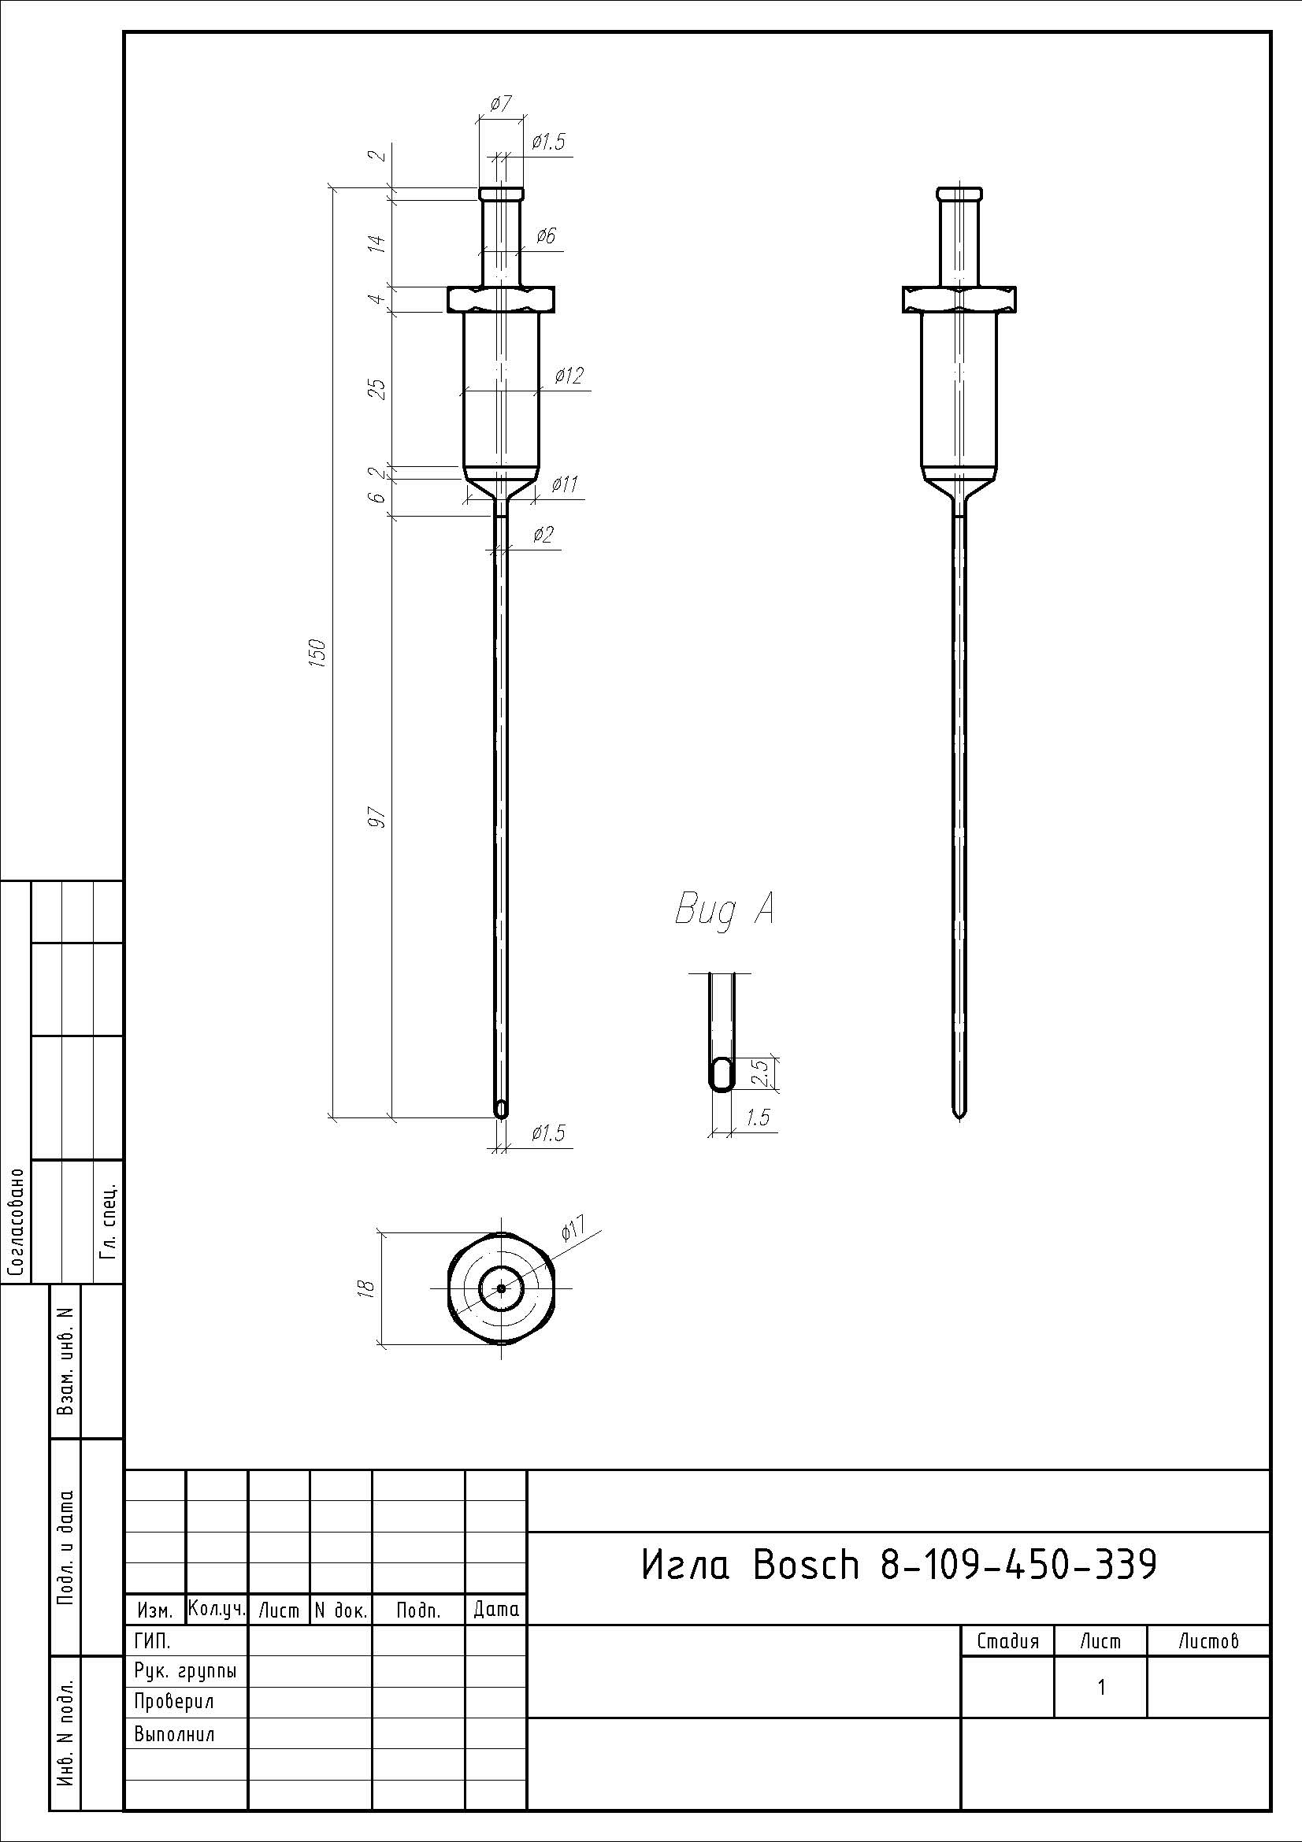

Чертеж № 12.
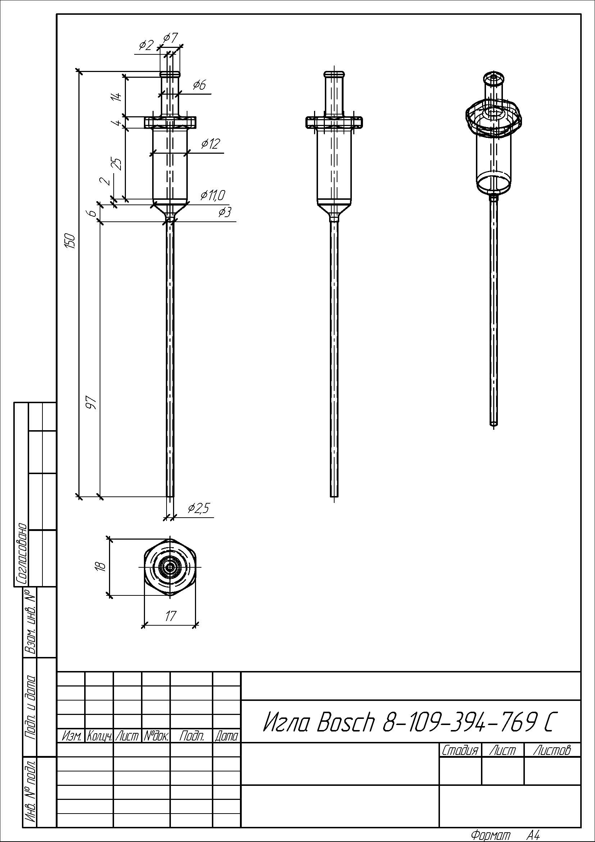

Чертеж № 13.
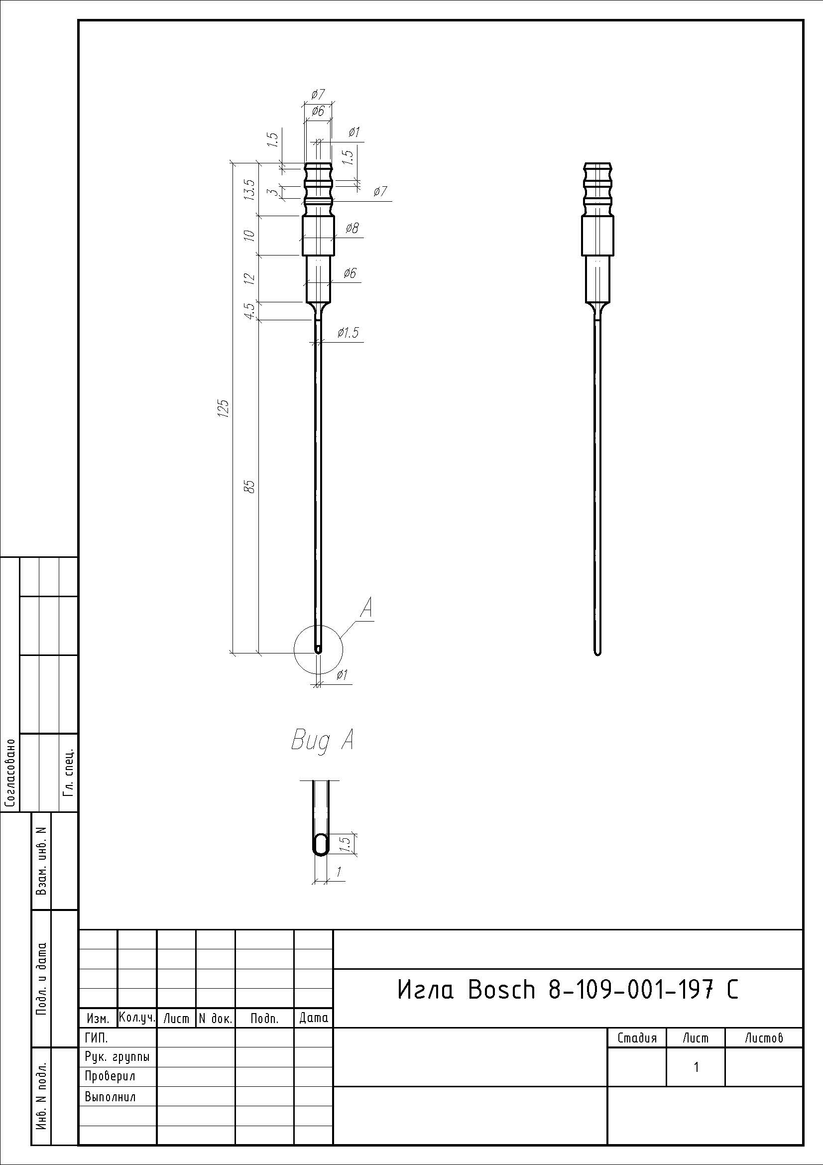

Чертеж № 14.
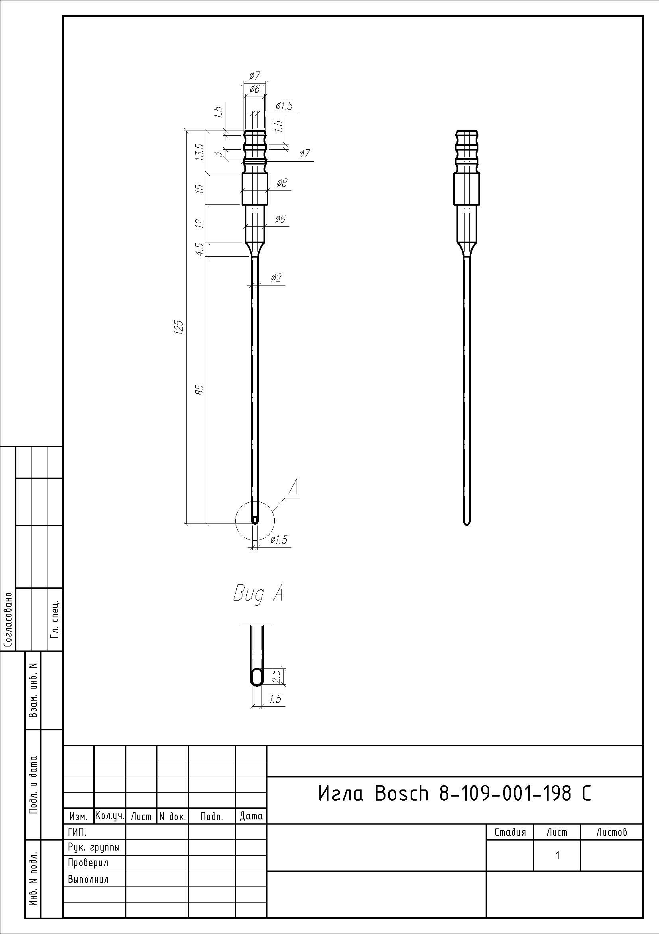

Чертеж № 15.
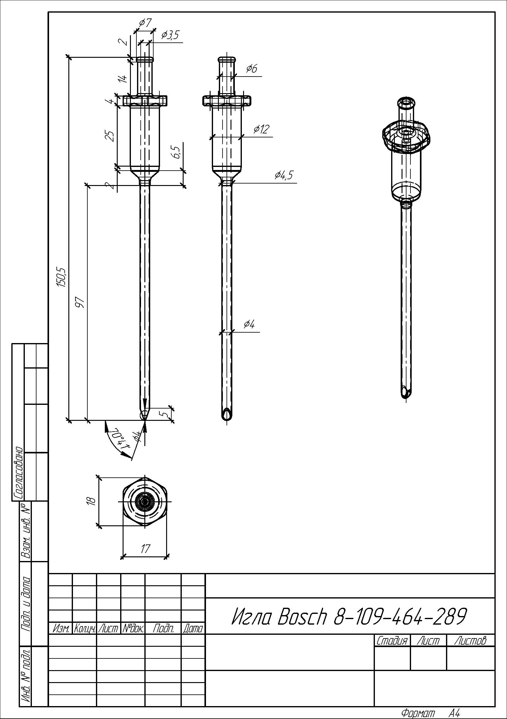

Чертеж № 16.
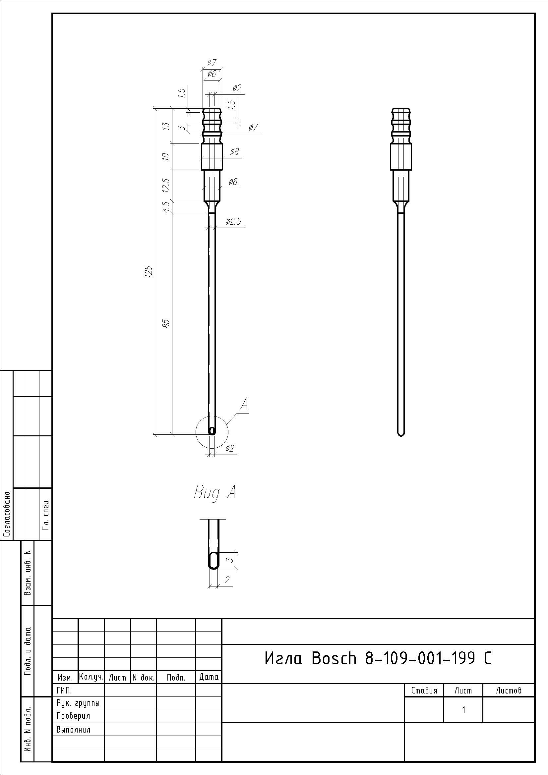

Чертеж № 17.
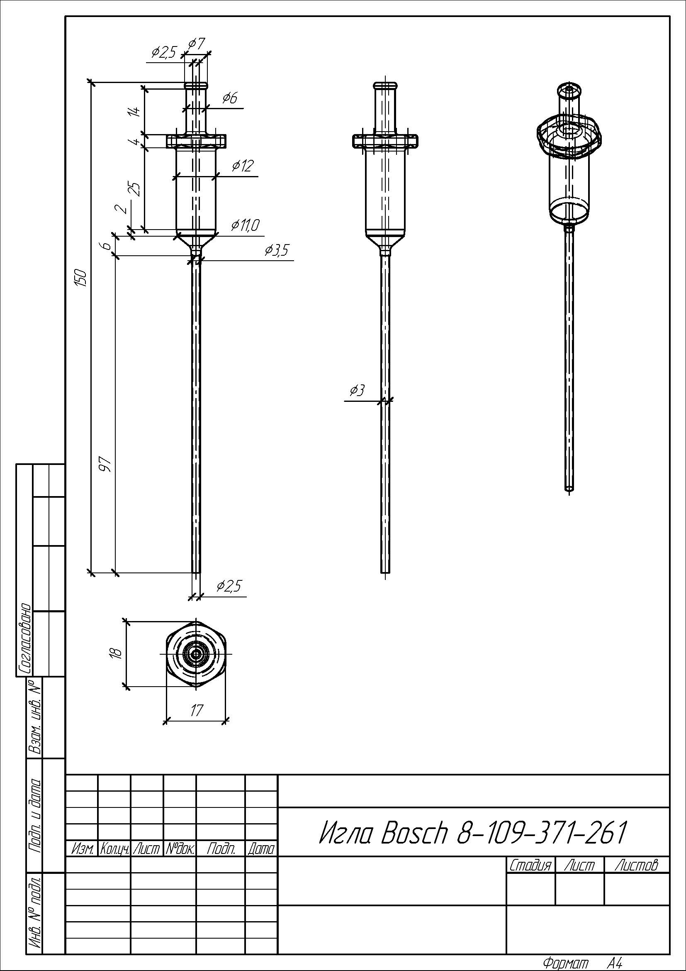

Чертеж № 18.
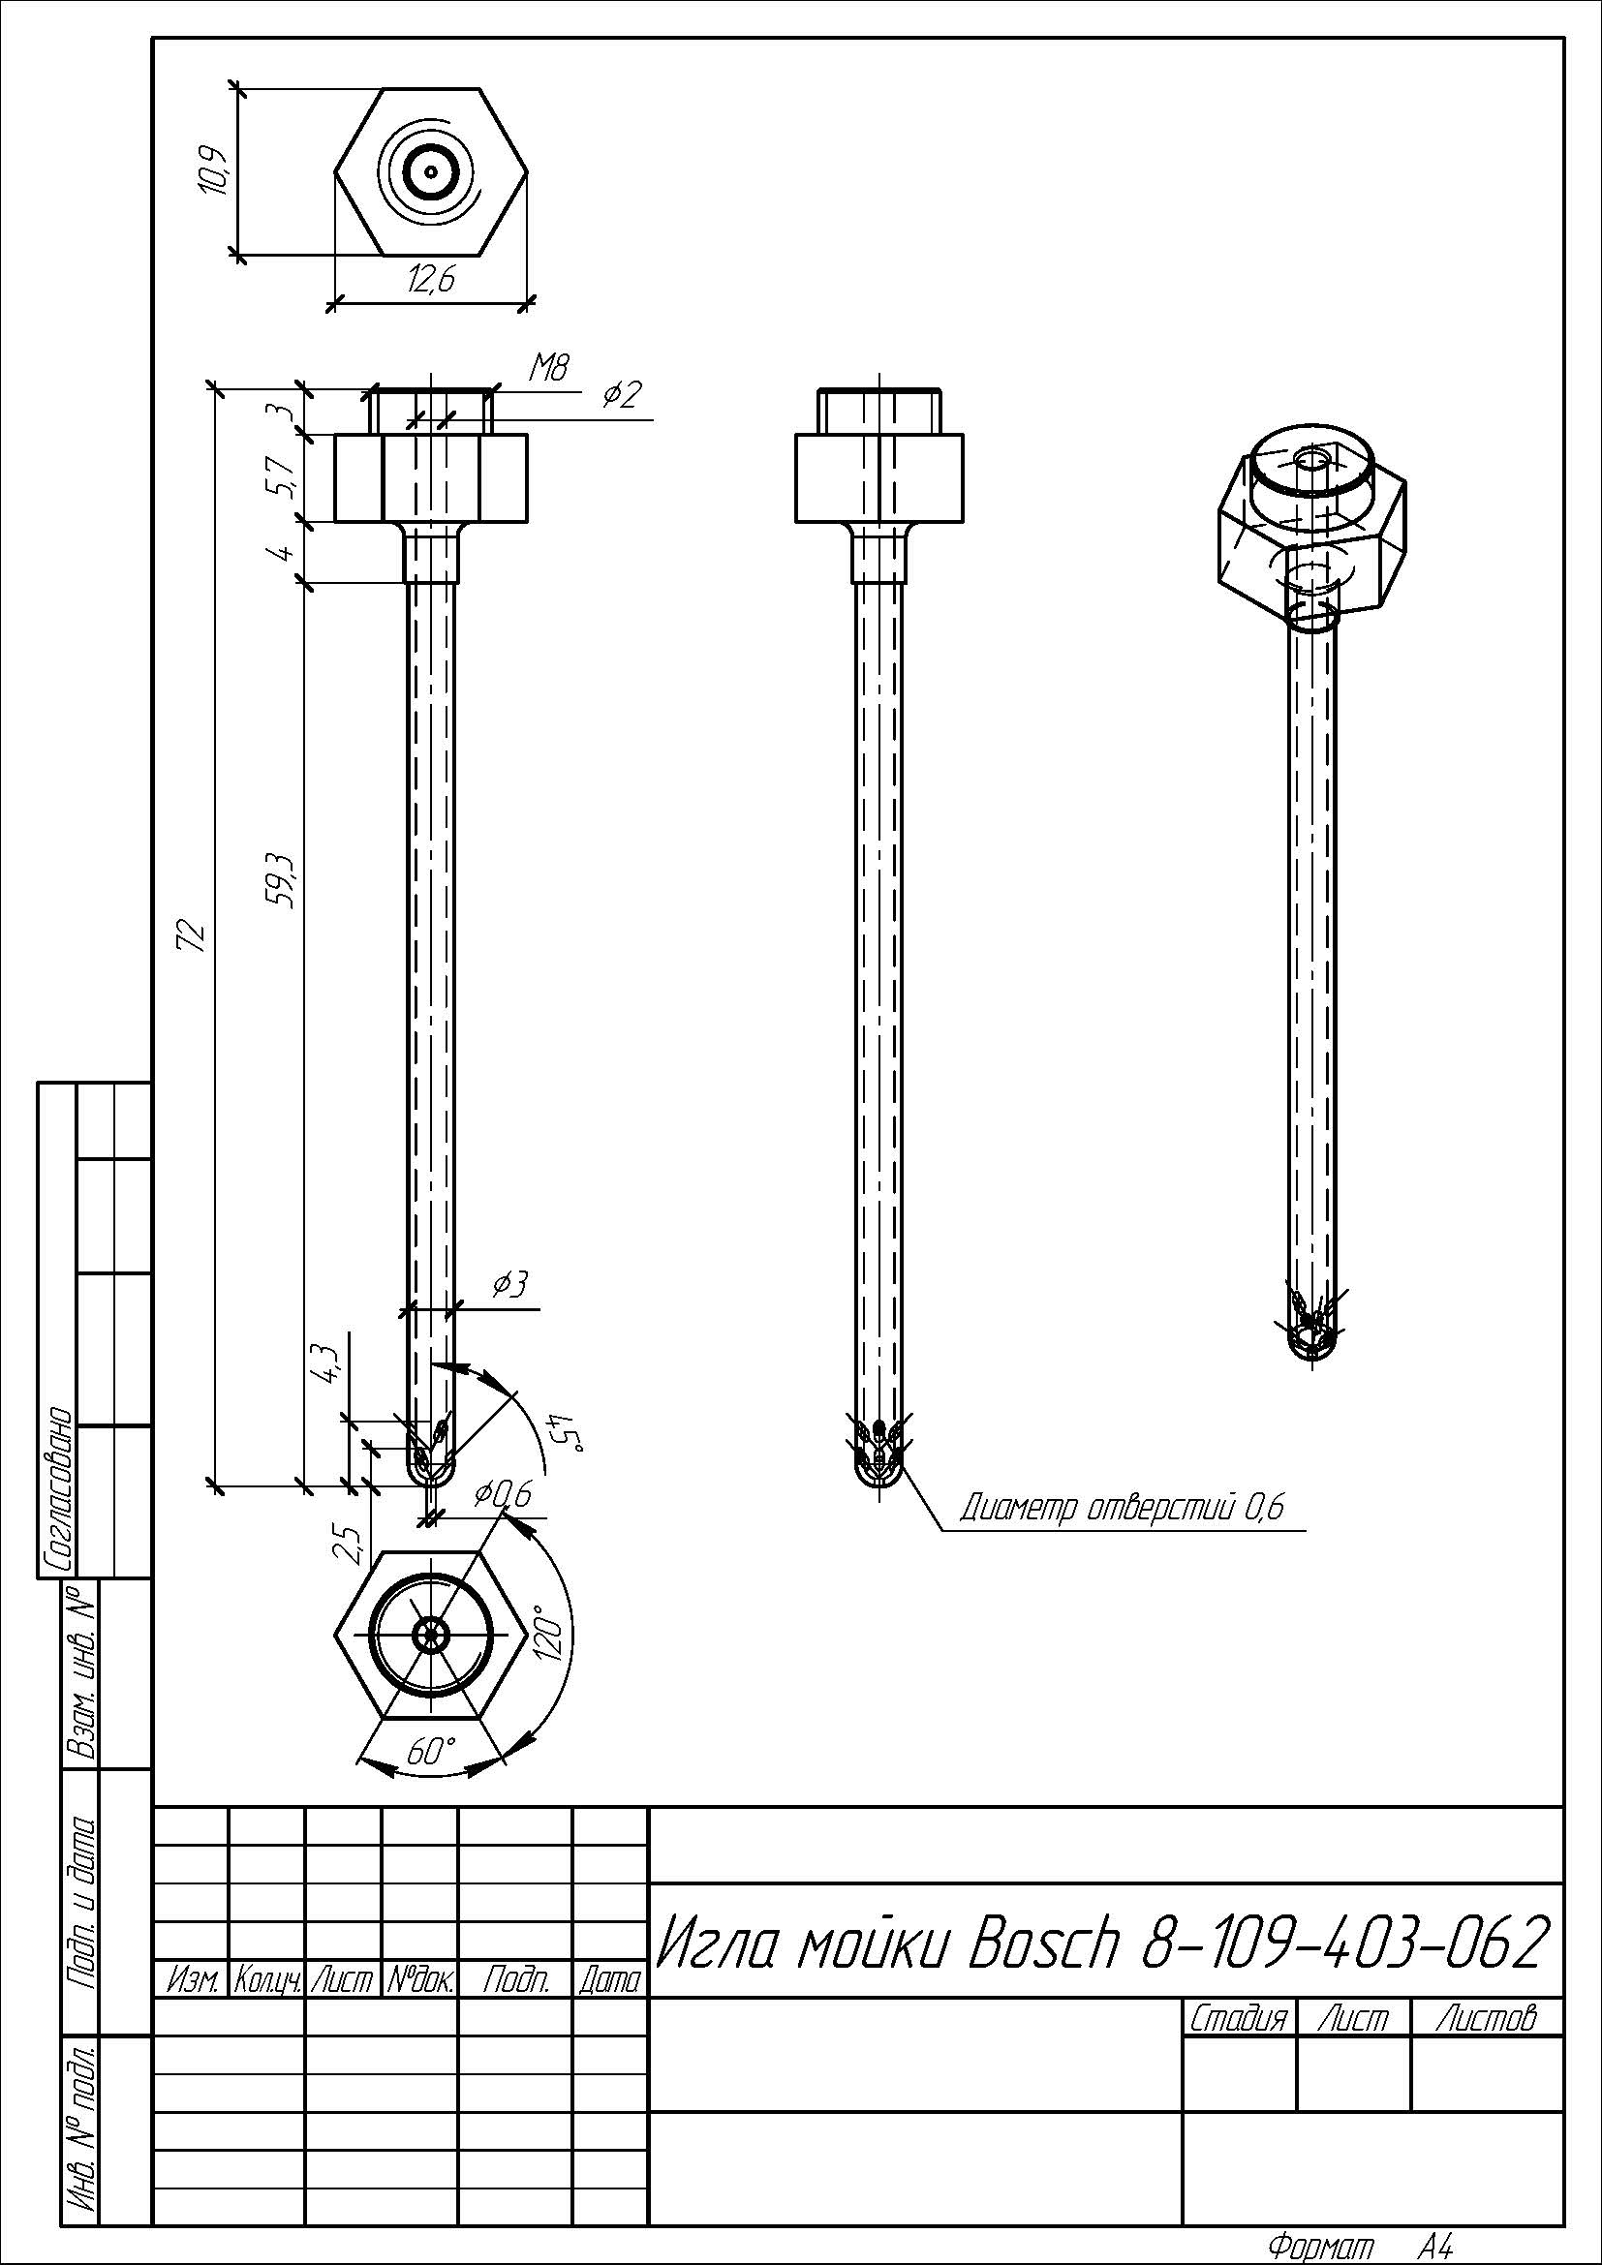

Чертеж № 19.
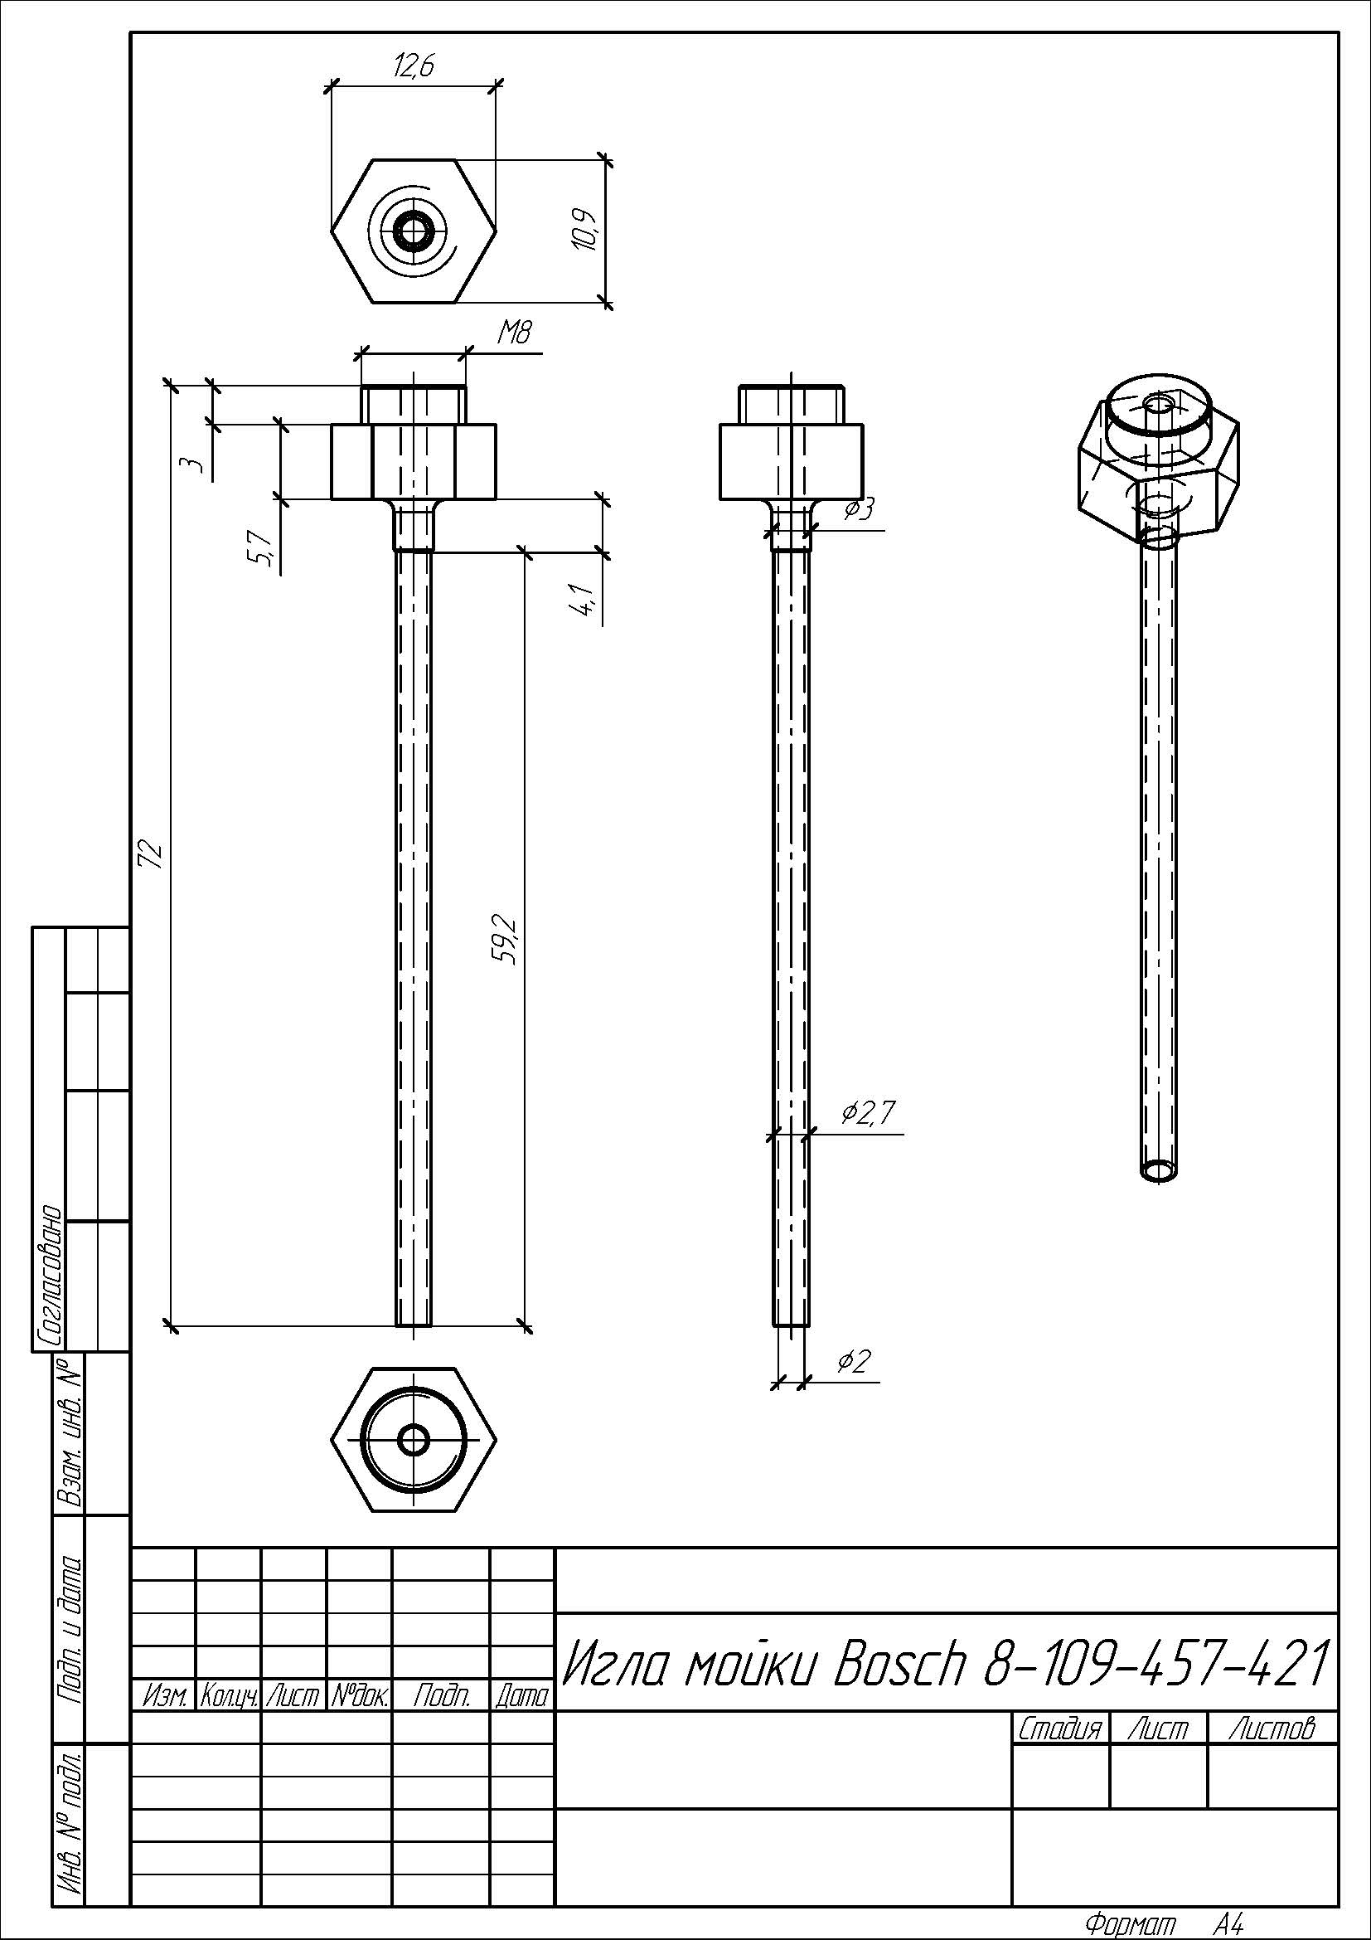

3. Условия поставки.
3.1. Товар должен быть поставлен с соблюдением всех требований технической, эксплуатационной и другой прилагаемой к нему документации, определяющей наименование, характеристики Товара и подтверждающей его безопасность и качество, а также с соблюдением техники безопасности, санитарно-технических норм, технических регламентов и нормативных правовых актов (документов) Российской Федерации для данного вида Товара.
3.2. Обязательно предоставление сертификатов на Товар, если требованиями законодательства Российской Федерации предусмотрена сертификация поставляемого Товара, а также предоставление документов в соответствии с действующим законодательством Российской Федерации.
3.3. Товар поставляется в соответствии с товарной маркировкой завода-производителя и в заводской упаковке, на упаковке должна быть нанесена ясно читаемая маркировка с указанием номера серии (партии), позволяющая идентифицировать Товар, в комплекте с сопроводительной документацией на Товар, в том числе, но не исключая, сертификат соответствия (в случае если данная продукция подлежит обязательной сертификации.
3.4. Упаковка должна предохранять Товар от порчи во время транспортировки, погрузки, разгрузки и хранения.
3.5. На Товар Поставщик устанавливает гарантийный срок 12 (двенадцать) месяцев, но не менее чем гарантийный срок, установленный заводом-производителем. Днем начала гарантийного срока поставленного Товара является день получения Товара и подписания Сторонами товарной накладной. В случае поставки Товара ненадлежащего качества Поставщик по требованию Заказчика обязан заменить Товар ненадлежащего качества в течение срока, согласованного с Заказчиком. Расходы, связанные с обратной транспортировкой некачественного Товара, несет Поставщик.

